盾构管理中心基地竣工环境保护验收监测报告

建设单位：中铁十一局城市轨道武汉重型装备有限公司
编制单位：武汉新江城环境事务咨询有限责任公司

2022年5月

建设单位法人代表:刘志斌
编制单位法人代表:蔡志杰
项目负责人:
报告编制人:

建设单位：中铁十一局城市轨道武汉重型装备有限公司（盖章） | 编制单位：武汉新江城环境事务咨询有限责任公司（盖章）
电话: 18502740316 | 电话:027-85835558
传真: / | 传真: /
邮编:430000 | 邮编: 430021
地址:湖北省武汉市东湖新技术开发区佳园路23号 | 地址:武汉市江汉区台北路217号海迪商务中心A栋9楼

目录

1项目概况 1
1.1项目情况介绍 1
1.2验收委托 2
2验收监测依据 2
2.1建设项目环境保护相关法律、法规、规章和规范 2
2.2建设项目竣工环境保护验收技术规范 3
2.3建设项目环境影响报告书及审批部门审批决定 3
3工程建设情况 4
3.1地理位置及平面布置 4
3.2建设内容 4
3.3主要原辅料、燃料及设备 6
3.4劳动定员 9
3.5水平衡 9
3.6营运期生产工艺 11
3.6项目变动情况 13
4环境保护设施 13
4.1污染物治理处置设施 13
4.2污染治理整改措施 19
4.3环保设施投资及“三同时”落实情况 21
5建设项目环评报告表的主要结论与建议及审批部门审批 24
5.1建设项目环评报告表的主要结论与建议 24
5.2审批部门审批 25
6验收执行标准 27
6.1总量控制指标 28
7验收监测内容 28
7.1环境保护设施调试效果 28
8质量保证及质量控制 1
8.1监测分析方法 1
8.2监测质量保证措施 2
8.3监测单位资质 2
9验收监测结果 4
9.1生产工况 4
9.2环境保护设施调试效果 4
10验收监测结论 2
10.1环境管理检查情况 2
10.2环境保护设施调试效果 2
10.3结论 3
10.4建议 3

附件：
1、项目委托书
2、项目备案证
3、环评批复
4、项目验收检测报告
5、排污权交易鉴定书
6、城镇污水排入排水管网许可行政许可决定书
7、危废处置协议合同
8、企业事业单位突发环境事件应急预案备案表
9、专家意见

附图：
1、项目地理位置图
2、项目周边环境图
3、项目监测点位图
4、项目平面布置图
5、项目污水平面布置图
6、项目雨水平面布置图
7、本项目与盘龙城污水处理厂管网系统图

附表：
建设项目竣工环境保护“三同时”验收

1项目概况
项目基本信息见下表1-1：
表1-1项目基本信息一览表
项目名称 | 盾构管理中心基地
建设单位 | 中铁十一局城市轨道武汉重型装备有限公司
项目性质 | 新建√ 改扩建 技改 迁建
建设地点 | 湖北省武汉市黄陂区横店街后湖北路以南、岱黄高速以西
环评时间 | 2020年12月 | 开工时间 | 2020年11月
竣工时间 | 2021年8月 | 调试时间 | 2021年10月
环评报告审批部门 | 武汉市黄陂区行政审批局 | 审批时间 | 2020年12月23日
环评报告编制单位 | 武汉唯沃环境技术有限公司 | 审批文号 | 陂行审建环评批字【2020】70号

1.1项目情况介绍
中铁十一局城市轨道武汉重型装备有限公司成立于2019年8月2日，注册地址位于黄陂区横店前进大街72号，主营业务包括轨道交通施工设备再制造、研发、生产、销售、土地开发服务。中铁十一局城市轨道武汉重型装备有限公司新建盾构管理中心基地项目，于2020年11月开工，2021年8月竣工，该中心2021年10月调试完成。
2020年11月27日，武汉市生态环境局黄陂区分局环境监察人员对中铁十一局城市轨道武汉重型装备有限公司进行现场检查时发现盾构管理中心基地（一期）建设项目环评审批手续未经批准，擅自施工建设。依照《中华人民共和国环境影响评价法》、《湖北省生态环境行政处罚裁量基准规定》对本项目处以行政处罚，2020年12月6日中铁十一局城市轨道武汉重型装备有限公司对该处罚进行缴纳（见附件5）。
环评中项目的建设内容为：项目位于武汉市黄陂区横店街天湖路比亚迪厂房对面，项目总占地面积59607.51m²，总建筑面积62340.59m²，分两期建设。其中项目一期占地29878.86m²，一期建筑面积15069.95m²；二期占地面积29728.65m²，二期建筑面积47270.64m²。一期位于项目地块西侧，二期位于项目地块东侧。本项目建设内容包括盾构机再制造厂房、科研大楼、倒班楼、门房等。科研大楼主要进行盾构机再制造评估、设计，同时作为办公场所。年生产再制造盾构机30台。
2020年10月中铁十一局城市轨道武汉重型装备有限公司委托武汉唯沃环境技术有限公司承担本项目的环境影响评价工作，并于2020年12月23日取得环评批复。

1.2验收委托
根据环境保护部国环规环评【2017】4号《建设项目竣工环境保护验收暂行办法》，武汉新江城环境事务咨询有限公司受中铁十一局城市轨道武汉重型装备有限公司委托，对“盾构管理中心基地”项目进行竣工环境保护验收工作。主要工作内容包括：考查“三同时”制度的执行情况；调查项目工程在运营期间对环境影响报告表所提出的环保措施、设施的落实情况；调查分析工程在营运期间对环境造成的影响以及可能存在的潜在影响，提出补救和减缓措施；委托监测项目工程主要污染物的排放是否符合国家允许的标准限值等，为工程的竣工环境保护验收提供依据。
中铁十一局城市轨道武汉重型装备有限公司于2021年1月委托武汉新江城环境技术咨询有限责任公司对“盾构管理中心基地”的一期项目进行竣工环境保护验收工作。我公司于2021年10月组织专业技术人员对该项目进行了实地调查和相关资料的收集工作，结合国家有关建设项目竣工验收调查工作的技术要求，于2021年11月编制了验收监测方案，并委托湖北祺美中检联检测技术有限公司于2021年11月4日、5日对项目废气、废水及噪声进行了现场监测。在此基础上，编制完成了《盾构管理中心基地竣工环境保护验收监测报告》。

2验收监测依据

2.1建设项目环境保护相关法律、法规、规章和规范
（1）《中华人民共和国环境保护法》，2014年4月24日修订，2015年1月1日实施；
（2）《中华人民共和国大气污染防治法》，2018年10月26日修订实施；
（3）《中华人民共和国水污染防治法》，2017年6月27日修订，2018年1月1日实施；
（4）《中华人民共和国环境噪声污染防治法》，2018年12月29日修订实施；
（5）《中华人民共和国固体废物污染环境防治法》，2020年9月1日实施；
（6）中华人民共和国国务院令第682号《国务院关于修改<建设项目环境保护管理条例>的决定》，2017年10月1日发布实施；
（7）国家发展和改革委员会令第29号《产业结构调整指导目录（2019年本）》，自2020年1月1日起实施；
（8）《建设项目竣工环境保护验收暂行办法》（国环规环评[2017]4号），2017年11月20日发布施行；
（9）湖北省人民政府办公厅鄂政办函[2000]74号《省人民政府办公厅关于武汉市地表水环境功能区类别和集中式地表水饮用水水源保护区级别规定有关问题的批复》；
（10）武汉市人民政府办公厅文件武政办[2019]12号《市人民政府办公厅关于印发武汉市声环境功能区类别规定的通知》；
（11）武汉市人民政府办公厅文件武政办[2013]129号《市人民政府办公厅关于转发武汉市环境空气质量功能区类别规定的通知》。

2.2建设项目竣工环境保护验收技术规范
（1）《建设项目竣工环境保护验收技术指南 污染影响类》（生态环境部公告2018年第9号）；
（2）《排污单位自行监测技术指南 总则》（HJ 819-2017），2017年6月1日施行；
（3）《污染影响类建设项目重大变动清单（试行）》的通知（环办环评函[2020]688号）。

2.3建设项目环境影响报告书及审批部门审批决定
（1）《武汉市黄陂区行政审批局关于盾构管理中心基地环境影响报告表的批复》(陂行审建环评批字【2020】70号)；
（2）《盾构管理中心基地建设项目环境影响报告表》（武汉唯沃环境技术有限公司，2020年10月）。

3工程建设情况

3.1地理位置及平面布置
项目位于湖北省武汉市黄陂区湖北省武汉市黄陂区横店街后湖北路以南、岱黄高速以西，项目经纬度为：114.296082，30.761318，一期项目占地面积29878.86m²，建筑面积为15069.95m²。项目北侧为天湖路（城市支路，道路红线宽约20m，双向4车道），隔路50m为武汉市比亚迪汽车工业有限公司；项目东侧170m处为大刘塆；项目南侧200m处为新泽基商砼以及武汉中坤商砼有限公司；项目西侧为天阳路（城市主干道，道路红线宽约25m，双向四车道），隔路为空地。
项目地块呈梯形，一期项目位于地块西侧，一期项目科研大楼、倒班楼位于地块西侧，盾构机再制造厂房位于地块中部。物流及人员进出厂区皆通过厂区西侧出入口，另设有一处次出入口位于厂区北侧。项目雨污水总排口位于地块东北侧。

3.2建设内容
本项目验收内容为：本项目总投资14000万元，主要建设盾构机再制造厂房、科研大楼、倒班楼等，生产能力为年产再制造盾构机30台。项目详细组成见表3-1：
表3-1项目组成一览表
项目名称 |  | 环评内容 | 实际内容 | 备注
主体工程 | 盾构机再制造厂房 | 8个盾构机再制造机位（室内4个、室外4个），建筑面积7716.52m² | 8个盾构机再制造机位（室内实际1个预留3个、室外4个），建筑面积7716.52m² | 与环评一致
主体工程 | 科研大楼 | 4F、建筑面积3298.35m² | 4F、建筑面积3298.35m² | 与环评一致
辅助工程 | 倒班楼 | 4F、建筑面积3895.86m² | 4F、建筑面积3895.86m² | 与环评一致
辅助工程 | 门房 | 建筑面积34.28m² | 建筑面积34.28m² | 与环评一致
辅助工程 | 储运工程 | 盾构机暂存场所设在盾构机再制造厂房东侧，约2000m²；原辅料储存在盾构在制造厂房原辅材料区，约200m² | 盾构机暂存场所设在盾构机再制造厂房东侧，约2000m²；原辅料储存在盾构在制造厂房原辅材料区，约200m² | 与环评一致
公用工程 | 给排水 | 给水：市政供水  排水：项目排水系统采用雨污分流制，污水经市政管网进入盘龙城污水处理厂进一步处理。 | 给水：市政供水  排水：项目排水系统采用雨污分流制，污水经市政管网进入盘龙城污水处理厂进一步处理。 | 与环评一致
公用工程 | 供电 | 接入园区电网，项目设有柴油发电机 | 接入园区电网，项目设有柴油发电机 | 与环评一致
公用工程 | 供热、制冷 | 项目不设置锅炉，供暖、制冷：项目办公室采用风冷空调供暖制冷，生产车间采用排风扇进行机械通风。 | 项目不设置锅炉，供暖、制冷：项目办公室采用风冷空调供暖制冷，生产车间采用排风扇进行机械通风。 | 与环评一致
环保工程 | 废水防治措施 | 项目食堂废水经隔油池处理、清洗废水经沉淀处理后进入化粪池与地面清洁废水、生活污水混合处理。 | 项目食堂废水经隔油池处理、清洗废水经沉淀处理后进入化粪池与地面清洁废水、生活污水混合处理。 | 与环评一致
环保工程 | 废气防治措施 | 气割烟尘：自然沉降、无组织排放。  焊接烟尘：经移动式焊接烟尘净化器处理后无组织排放  抛丸粉尘：经布袋除尘器处理后通过15m高1#排气筒排放  喷漆废气：经过滤棉+UV光解+活性炭吸附处理后通过15m高2#排气筒排放  食堂油烟：经油烟净化器处理后，通过食堂楼顶3#烟囱排放  柴油发电机废气：无组织排放 | 气割烟尘：自然沉降、无组织排放。  焊接烟尘：经移动式焊接烟尘净化器处理后无组织排放  抛丸粉尘：经布袋除尘器处理后通过20m高1#排气筒排放  喷漆废气：经过滤棉+UV光解+活性炭吸附处理后通过20m高2#排气筒排放  食堂油烟：经油烟净化器处理后，通过食堂楼顶3#烟囱排放  柴油发电机废气：无组织排放 | 排气筒高度加高至20m
环保工程 | 噪声防治措施 | 项目运营期噪声经隔声、降噪、吸声处理后，确保厂界噪声值达标。 | 项目运营期噪声经隔声、降噪、吸声处理后，确保厂界噪声值达标。 | 与环评一致
环保工程 | 固体废物防治措施 | 日常办公及生活：生活垃圾经垃圾桶收集后，交由环卫部门清运处理。  生产车间：一般工业固体废物外售给物资回收公司或厂家回收，沉淀池污泥交由环卫部门清运；危险废物交由有危险废物处理资质的单位进行处置。 | 日常办公及生活：生活垃圾经垃圾桶收集后，交由环卫部门清运处理。  生产车间：一般工业固体废物外售给物资回收公司或厂家回收，沉淀池污泥交由环卫部门清运；危险废物交由有危险废物处理资质的单位进行处置。 | 与环评一致
项目产品方案见表3-2：

表3-2 项目产品方案
序号 | 产品名称 | 单位 | 环评年产量 | 实际年产量 | 备注
1 | 再制造盾构机 | 台 | 30 | 30 | /

3.3主要原辅料、燃料及设备
项目主要原辅材料消耗见下表：
表3-3 项目原辅材料消耗情况一览表
序号 | 原辅料名称 | 单位 | 环评年用量 | 实际年用量 | 备注
1 | 环氧防锈底漆 | t | 3 | 3 | /
2 | 丙烯酸聚氨酯中间漆 | t | 2 | 2 | /
3 | 聚氨酯面漆 | t | 2 | 2 | /
4 | 稀释剂 | t | 1.75 | 1.75 | /
5 | 喷枪清洗剂 | t | 0.2 | 0.2 | /
6 | 钢材 | t | 200 | 200 | /
7 | 氧气 | m³ | 4800 | 4800 | /
8 | 乙炔 | m³ | 2400 | 2400 | /
9 | 二氧化碳 | m³ | 2400 | 2400 | /
10 | 焊接材料 | t | 5 | 5 | 实芯焊丝
11 | 液压油 | t | 40 | 40 | /
12 | 润滑油 | t | 10 | 10 | /
13 | 柴油 | t | 1.62 | 1.62 | /
表3-4 项目油漆成分一览表
类别 | 苯 | 甲苯 | 二甲苯 | VOCs | 固体份
环氧防锈底漆 | 0.1% | 2% | 2% | 28% | 72%
丙烯酸聚氨酯中间漆 | 0.1% | 2% | 2% | 21% | 79%
聚氨酯面漆 | 0.1% | 2% | 2% | 25% | 75%
稀释剂 | 0 | 0 | 70% | 100% | 0
喷枪清洗剂 | 0 | 0 | 50 | 100% | 0
表3-5 项目原辅材料理化性质一览表
物质名称 | 理化性质简介
环氧防锈底漆 | 由特殊环氧树脂主剂、聚酰胺类固化剂为主要成膜物质，再添加溶剂、表面活性剂所构成的双组份环氧树脂底涂涂料。用于环氧地坪工程的底涂，起增加地面附着力和封闭素地基层的作用，与水泥地面接着力强、不龟裂、不剥落。环氧地坪底漆主要是起到封底的作用，防止地下水、气泡、油污等渗上来，引起环氧地坪起泡脱落，防止环氧树脂地坪中涂漏渗到地下，导致用量和成本增加。广泛应用于各种厂房的墙壁，天花板，地坪防腐、防尘、防霉、防菌，如GMP药厂，电子厂，食品加工厂，纺织工厂，造纸厂，医院手术室等。
丙烯酸聚氨酯中间漆 | 丙烯酸聚氨酯面漆是一种双组分丙烯酸聚氨酯涂料，装饰性好，耐候性优，优于普通芳香族聚氨酯、橡胶类、乙烯类涂料。耐候性好,漆膜坚硬,附着力好,光亮丰满。有较好的耐磨、酸、水、油、热等性能。以脂肪族异氰酸酯和含羟基的丙烯酸树脂为基料，并配以耐候性颜料、助剂等组成双组分高性能防腐蚀面漆。主要性能有：1）优异的耐候性、保光、保色性；2）优良的耐化学品性和耐盐雾性能；3）漆膜坚韧，良好的耐冲击性和耐磨性；4）优异的装饰性能。
聚氨酯面漆 | 聚氨酯面漆是以合成树脂为基料，着色颜料，固化剂组成的双组分聚氨酯防腐面漆。耐化学品性、耐水性、耐矿物油、植物油、石油溶剂和其他石油制品。漆膜坚韧，光泽好。干性快、漆膜耐热、不发软、不发粘。常用于水利工程、原油贮罐、一般化学腐蚀、船舶．钢结构等，耐日光照射的各色混凝土构面。
稀释剂 | 稀释剂是一种为了降低树脂粘度，改善其工艺性能而加入的与树脂混溶性良好的液体物质，主要成分为有机溶剂。分别有活性稀释剂和非活性稀释剂，油漆涂料中热固性树脂需加入稀释剂来降低它的粘度而便于进一步加工。
氧气 | CAS号：7782-44-7，熔点-218℃、沸点-183℃，密度为1.429g/cm³。无色透明、无臭、无味的气体。 不易溶于水，微溶于醇。毒性主要表现为对呼吸道、特别是对肺脏的损伤，严重时会出现水肿。最大容许浓度：氧的阈浓度(如进行氧气疗法)为25％～40％。在潜水工作中使用压缩氧气时应严格遵守特定的规定。压力的大小和停留时间的长短都要有所限制。缺氧引起窒死，而供氧过剩则引起中毒。氧气用于金属焊接和切割，与乙炔混合可获得极高的火焰温度使金属熔融，广泛用于熔炼和顶吹氧炼钢。与水蒸气混合可用以代替空气吹入煤气气化炉内，得到较高热值的煤气。医疗上用于氧化疗法，以治疗肺炎、煤气中毒症等。化学工业用于强化硝酸和硫酸的生产，液态氧可用作液氧炸药和火箭推进剂燃剂。
乙炔 | CAS号：200-816-9，熔点-88℃、沸点-28℃，密度0.91g/cm³，分子式C₂H₂，俗称风煤和电石气，是炔烃化合物系列中体积最小的一员，主要作工业用途，特别是烧焊金属方面。乙炔在室温下是一种无色、极易燃的气体。纯乙炔是无臭的，但工业用乙炔由于含有硫化氢、磷化氢等杂质，而有一股大蒜的气味。乙炔在高温下分解为碳和氢，由此可制备乙炔炭黑。一定条件下乙炔聚合生成苯，甲苯，二甲苯，,萘，蒽，苯乙烯，茚等芳烃。通过取代反应和加成反应，可生成一系列极有价值的产品。例如乙炔二聚生成乙烯基乙炔，进而与氯化氢进行加成反应得到氯丁二烯；乙炔直接水合制取乙醛；乙炔与氯化氢进行加成反应而制取氯乙烯；乙炔与乙酸反应制得乙酸乙烯；乙炔与氰化氢反应制取丙烯腈；乙炔与氨反应生成甲基吡啶和2-甲基-5-乙基吡啶；乙炔与甲苯反应生成二甲笨基乙烯，进一步催化剂裂化生成三种甲基苯乙烯的异构体：乙炔与一分子甲醛缩合为丙炔醇，与二分子甲醛缩合为丁炔二醇；乙炔与丙酮进行加成反应可制取甲基炔醇，进而反应生成异戊二烯；乙炔和一氧化碳及其他化合物(如水，醇，硫醇)等反应制取丙烯酸及其衍生物。
二氧化碳 | CAS号：124-38-9，熔点-78.5℃、沸点-78.46℃，密度1.977g/cm³，无色无臭，不燃烧、不助燃，可压缩至高压的气体。溶于水，气体二氧化碳溶解度171.3g/cm³水（0℃），水溶液呈酸性。
液压油 | 液压油是液压传动与控制系统中用来传递能量的工作介质，同时具有润滑、冷却和防锈作用。通常由深度精制的石油润滑油基础油或合成润滑油加入抗磨和抗氧剂等调制而成。广泛用于机床、矿山工程机械、农业机械、交通运输机械、航空航天等方面。液压油一般要具有合适运动粘度，高温运转时不低于6平方毫米/秒(mm²/s)，低温起动时不应高于1000平方毫米/秒(mm²/s)。氧化安定性、抗剪切性、润滑性、抗泡性、抗乳化及水解安定性要好。由于液压系统精度高，介质长期在密闭的压力系统中工作，因此要求液压油的清净性要好，对密封材料影响小，并能提高金属的防腐蚀能力。
润滑油 | 润滑油是用在各种类型汽车、机械设备上以减少摩擦，保护机械及加工件的液体或半固体润滑剂，主要起润滑、辅助冷却、防锈、清洁、密封和缓冲等作用。可以减少两物体因接触而产生的磨擦与磨损之功能，润滑油一般由基础油和添加剂两部分组成。基础油是润滑油的主要成分，决定着润滑油的基本性质，添加剂则可弥补和改善基础油性能方面的不足，赋予某些新的性能，是润滑油的重要组成部分。
柴油 | 柴油是轻质石油产品，复杂烃类(碳原子数约10～22)混合物。为柴油机燃料。主要由原油蒸馏、催化裂化、热裂化、加氢裂化、石油焦化等过程生产的柴油馏分调配而成；也可由页岩油加工和煤液化制取。分为轻柴油（沸点范围约180～370℃）和重柴油（沸点范围约350～410℃）两大类。广泛用于大型车辆、铁路机车、船舰。
焊丝 | 焊丝是作为填充金属或同时作为导电用的金属丝焊接材料。在气焊和钨极气体保护电弧焊时，焊丝用作填充金属；在埋弧焊、电渣焊和其他熔化极气体保护电弧焊时，焊丝既是填充金属，同时焊丝也是导电电极。项目焊丝采用碳钢焊丝，采取点焊方式。
项目主要生产设备见下表：
表3-6 项目生产设备一览表
序号 | 设备名称 | 型号 | 环评数量（台/间） | 现实际数量（台/间） | 备注
1 | 行吊 | 100T+100T | 2 | 2 | 吊装盾构机零部件
2 | 行吊 | 25T+25T | 2 | 2 | 吊装盾构机零部件
3 | 龙门吊 | 200T | 1 | 1 | 露天生产线，吊装盾构机零部件
4 | 环保型喷砂房 | / | 1 | 1 | 喷砂工序
5 | 喷漆房 | / | 1 | 1 | 喷漆工序
6 | 扣压机 | / | 1 | 1 | 扣压设备
8 | 液压泵站 | / | 2 | 2 | 液压设备
9 | CO₂气体保护焊机 | / | 6 | 6 | 焊接工序
10 | 高压清洗机 | / | 2 | 2 | 清洗盾构机
11 | 螺杆空压机 | 20m³ | 4 | 4 | 压缩空气
12 | 叉车 | 10T | 1 | 1 | 运输设备
13 | 叉车 | 5T | 1 | 1 | 运输设备
14 | 电动平板车 | / | 2 | 2 | 运输设备
15 | 移动曲臂升降车 | / | 1 | 1 | 运输设备
16 | 发电机 | 400kW | 1 | 1 | 临时发电
17 | 气割机 | / | 3 | 3 | 气割工序

3.4劳动定员
项目劳动定员为80人，全年工作300天，每天一班，每班8小时，工作时间为8:30~17:00，与环评一致。

3.5水平衡
1、给水
项目用水由市政给水管网提供。项目用水主要为员工生活用水、食堂用水、地面清洁用水、清洗用水和绿化用水。
- 生活用水
根据本项目工作人员提供资料，项目运营期劳动定员为80人，在宿舍楼住宿。根据《建筑给水排水设计规范》（GB50015-2019）相关设计参数，员工生活用水按150L/人•d计算，根据建设单位提供的资料，项目年运营300天，每日一班，则用水量为12m³/d（3600m³/a）。污水量为用水量的85%，办公生活污水量为10.2m³/d（3060m³/a）。
（2）食堂用水
食堂用水定额按25L/人次，日提供三餐，日就餐240人次，食堂用水量约6m³/d（1800m³/a），污水量为用水量的85%计算，食堂废水量为5.1m³/d（1530m³/a）。
（3）地面清洁用水
根据《建筑给水排水设计规范》（GB50015-2019）相关设计参数，地面清洗用水按0.5L/m²•次计算。根据建设单位提供的资料，项目建筑面积为15069.95m²，车间清洁面积为9041.97m²，清洁频次为每周一次，地面清洁用水量为4.52m³/次（194.36m³/a）。污水量为用水量的85%，则地面清洁废水量为3.84m³/次（165.12m³/a）。
（4）清洗用水
项目清洗用水主要为盾构车间清洗工序清洗用水。盾构机再制造每年维保30台，年工作时间为300天，每台盾构机清洗工序用水量为36m³，经沉淀后循环利用，新鲜补水量为3.6m³/d，每月更换一次。则清洗工序用水量为3.6m³/d，新鲜补水量为3.6m³/d，年新鲜水用量1512m³/a。
（5）绿化用水
绿化用水标准按1.5L/m²·次（7d/次）、43次/年计，绿化面积为1992.92m²，则用水量为2.99m³/d（128.57m³/a），按全部耗散考虑无废水排放。
2、排水
项目污水系统采用雨污分流制。项目食堂废水经隔油池处理后与地面清洁废水、生活污水混合进化粪池处理后接入市政污水管网，之后排入盘龙城污水处理厂进行处理，尾水排往府河；清洗废水经沉淀后循环使用，每月定期更换，更换过程中产生的废水进入化粪池处理。雨水经室外雨水口、空调冷凝水经收集管、室外雨水管排入周边市政雨水管网。
本项目水平衡分析情况见表3-7，给排水平衡图见图3-1。
表3-7 项目运营期给排水情况
类别 | 日总水量 | 日新鲜水 | 循环水量 | 日损耗 | 日排水量 | 年用水量 | 年损耗 | 年排水量
生活用水 | 12 | 12 | 0 | 1.8 | 10.2 | 3600 | 540 | 3060
食堂用水 | 6 | 6 | 0 | 0.9 | 5.1 | 1800 | 270 | 1530
地面清洁用水 | 4.52 | 4.52 | 0 | 0.68 | 3.84 | 194.36 | 29.24 | 165.12
清洗用水 | 39.6 | 3.6 | 36 | 3.6 | 0 | 1512 | 1080 | 432
绿化用水 | 2.99 | 2.99 | 0 | 2.99 | 0 | 128.57 | 128.57 | 0
合计 | 65.11 | 29.11 | 36 | 9.97 | 19.14 | 7234.93 | 2047.81 | 5187.12
本项目属于盘龙城污水处理厂的污水收集范围。因此，本项目的废水经隔油池和化粪池处理后排入市政污水管网，再由盘龙城污水处理厂进行二级处理，达标废水排入府河。
图3-1项目给排水平衡图 （m³/a）

3.6营运期生产工艺
项目运营期主要为盾构机进行检验检测、维修或者更换盾体、刀盘、零部件等，年再制造盾构机30台。项目运营期生产流程见下图：
图3-2 项目盾构机再制造工艺流程及产污节点图
喷漆废气
过滤棉
UV光解
活性炭吸附
2#排气筒附
喷漆房抽风
抛丸粉尘
抛丸房抽风
布袋除尘器
1#排气筒附
焊接烟尘
移动式焊接烟尘净化器
无组织排放附
图3-3 项目废气收集处理系统示意图
生产工艺流程简述：
①盾构机拆解、零部件清理
盾构机在施工现场拆解后，分部件运送至本项目盾构机车间，进行表面清理。刀盘和盾体易损部分拆解完成后对其零部件进行清洗，清洗废水经排水沟流至沉淀池，经沉淀池沉淀后循环使用，每月更换一次，污泥定期交由环卫清运。清洗后的零部件进入检测工序。
本工序主要污染源为零部件的清洗废水以及报废的零部件、污水沉淀池底泥，噪声主要为水泵运转过程中产生的噪声。
②零部件检测、再制造评估、再制造加工及检验
对各部件进行检测，经检测后，不合格的零部件直接报废；可以直接使用的零部件送往组装工序；可再制造零部件进行再制造评估和加工。同时，各结构件根据检测情况，可能涉及刀盘的刀具更换、盾尾的盾刷更换、盾体局部损伤的维修维护等，需进行气割、焊接。
本工序污染源：废气主要为气割产生的气割粉尘、焊接烟尘；固废主要为焊渣、废边角料、零部件维护保养产生的废润滑油、液压油等；噪声主要为检测设备、运输设备运转过程中产生的噪声。
③抛丸
对盾构机壳体进行抛丸除锈，抛丸过程中在抛丸房中进行，抛丸过程产生的抛丸粉尘采用集气罩收集后，经管道引送至一套布袋除尘器净化处理，处理后由1根20m高1#排气筒排放。
本工序污染源：废气主要为抛丸粉尘；固废主要为除尘灰；噪声主要为抛丸机、风机等运转过程中产生的设备噪声。
④喷漆
对抛丸后的盾构机壳体进行喷漆，底漆、面漆均采用油性漆。喷漆均在密闭的喷漆房中进行，喷漆房为喷烘两用，内设有抽风系统，抽风系统分布于喷漆房墙壁四周靠近地面处，进风口采用过滤棉层，喷漆时喷漆房通过卷帘下拉密闭，通过风机抽风使喷漆房处于微负压状态。喷漆房风机风量为10000m³/h，喷漆、烘干工序交替进行，平均每台盾构机喷漆、烘干工序各40h。喷漆作业在常温中进行，烘干作业在高温中进行，产生的漆雾及有机废气采用“过滤棉+UV光解+活性炭吸附”处理后经1根20m高2#排气筒排放。
本工序污染源：废气主要为喷漆及烘干废气；固废主要为废过滤棉、废活性炭、废包装桶、喷枪清洗过程中产生的清洗废液；噪声主要为风机和泵类等设备噪声。
⑤组装、调试、出厂验收
将盾构机壳体和零部件进行组装调试，测试其性能修复情况，满足性能要求后运出厂区。
本工序污染源：噪声主要为吊装设备、调试设备等运转过程中产生的设备噪声。

3.6项目变动情况
与原环评相比，项目实际建设内容主要变化为1#排气筒高度和2#排气筒高度均从15m调整为20m。根据关于印发《污染影响类建设项目重大变动清单（试行）》的通知（环办环评函[2020]688号）中第10条，新增废气主要排口；主要排放口排气筒高度降低10%，本项目无新增排气筒且排气筒高度升高，不属于重大变更。

4环境保护设施

4.1污染物治理处置设施
（1）废水
本项目产生的废水主要为生活污水、食堂废水、地面清洁废水、清洗废水，产生的生活污水量为5187.12m³/a。项目废水中主要污染因子包括COD、BOD₅、SS、氨氮、动植物油，项目食堂废水经隔油池处理、清洗废水经沉淀池处理后，进入化粪池与生活污水、地面清洁废水混合处理，满足《污水综合排放标准》（GB16297-1996）中表4三级标准和盘龙城污水处理厂接管标准较严者后排入周边市政污水管网，进入盘龙城污水处理厂进一步处理，尾水排入府河。
项目运营期废水排放情况见下表：
表4-1废水排方情况一览表
类别 | 来源 | 污染物种类 | 排放规律 | 排放量（m³/a） | 治理设施 | 工艺 | 设计处理能力（t/d） | 回用量 | 排放去向
食堂废水 | 食堂 | COD、BOD₅、SS、NH₃-N、动植物油 | 间断 | 1530 | 隔油池+化粪池 | 厌氧消化 | 15 | 0 | 盘龙城污水处理厂
清洗废水 | 厂区 | COD、BOD₅、SS、NH₃-N | 间歇 | 432 | 沉淀池+化粪池 | 厌氧消化 | 15 | 0 | 盘龙城污水处理厂
生活污水、地面清洁废水 | 厂区 | COD、BOD₅、SS、NH₃-N | 间歇 | 3225.12 | 化粪池 | 厌氧消化 | 15 | 0 | 盘龙城污水处理厂
项目废水处理设施见下图：
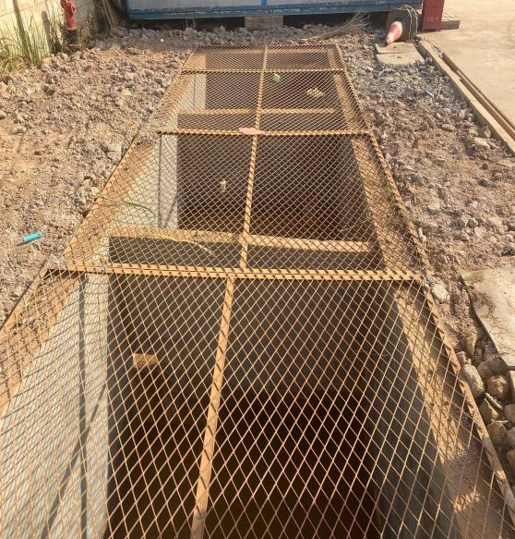 | 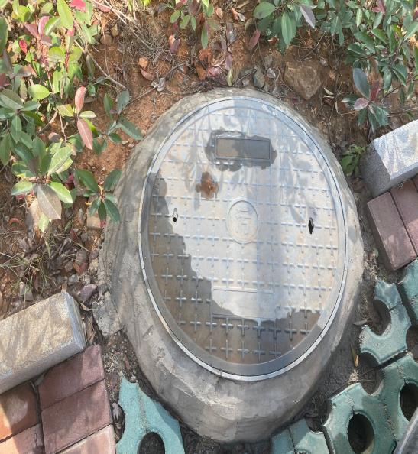
沉淀池 | 污水井
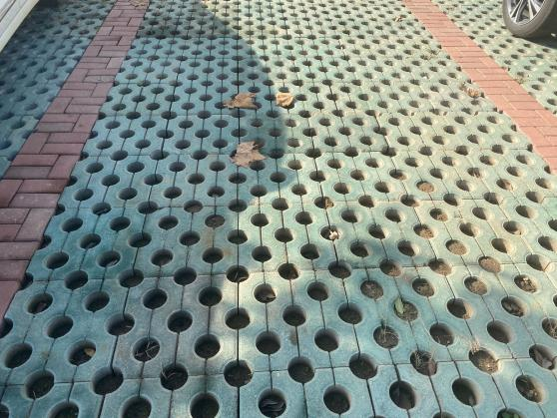
化粪池
图4-1废水处理设施
（2）废气
项目运营期大气污染物主要为气割、焊接、抛丸过程中产生的颗粒物，喷漆过程中产生的喷漆废气，食堂烹饪过程中产生的油烟，柴油发电机使用过程中产生的废气。
①气割烟尘
盾构车间切割为手动气割。每台盾构机气割时间约80h，自然沉降后经车间通风后无组织排放。
②焊接烟尘
本项目生产过程中有焊接工序，焊接过程会产生一定量的烟尘，本项目采用二氧化碳保护焊，焊接烟尘通过3台焊接烟尘净化器处理后无组织排放。
③抛丸粉尘
项目抛丸工序在喷砂房中进行，喷砂房采取密闭收集措施，粉尘的收集效率约为98%，经收集后的粉尘通过布袋除尘器进行处理，处理效率按99%，通过20m高1#排气筒进行处理。
④喷漆废气
项目喷漆、烘干工序在项目喷漆房中进行，项目使用的油漆必须即调即用，因此不单独设置调漆间，调漆工序全部在喷烘室内进行，相关废气与喷漆废气一并收集处理。项目喷漆房采取微负压措施，每台盾构机喷漆、烘干过程各约40h，喷漆、烘干过程中产生的废气收集效率为98%，喷漆过程中油漆的附着率为75%，喷漆废气经“过滤棉+UV光解+活性炭吸附”处理后通过20m高2#排气筒排放，处理效率为90%。
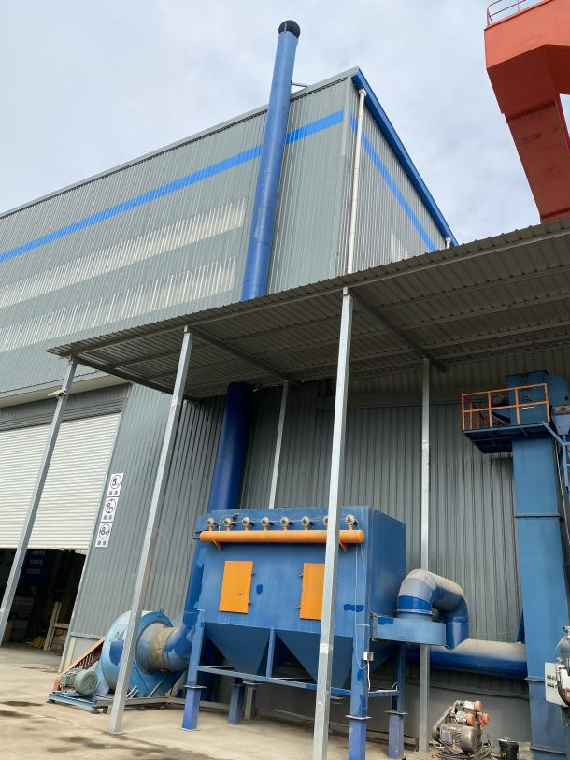 | 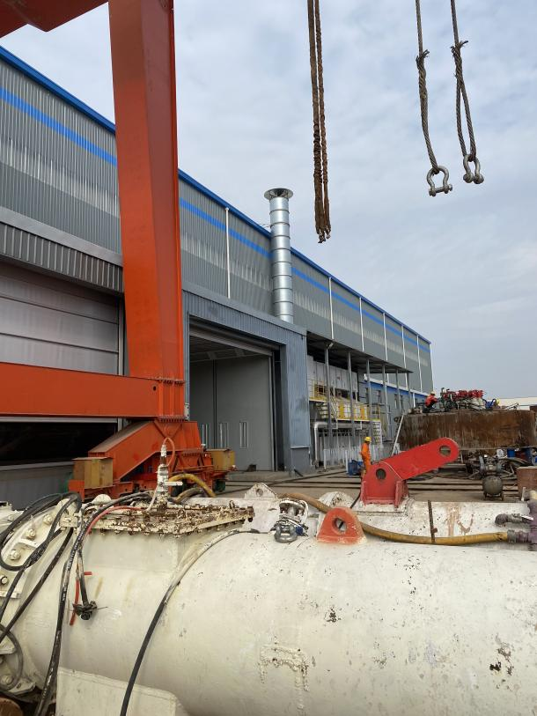
UV光解+活性炭吸附及2#排气筒 | 1#排气筒
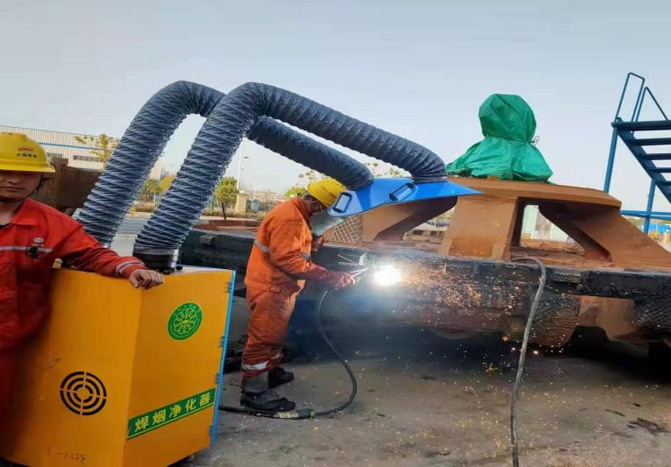
焊接烟尘净化器
图4-2 厂区内废气排放设施
⑤内部食堂油烟废气
项目食堂使用天然气作为燃料，2个灶头，属于小型饮食业单位。食堂运营时会产生少量油烟。项目油烟经油烟净化器净化后处理效率80%，通过位于食堂楼顶的3.5m高烟囱达标排放。
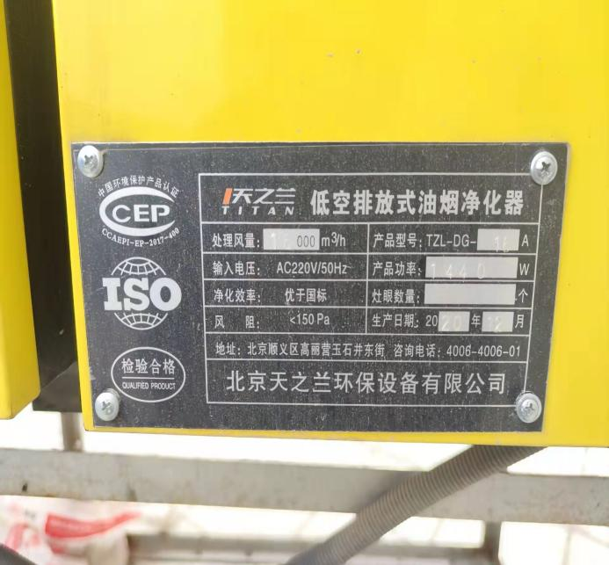 | 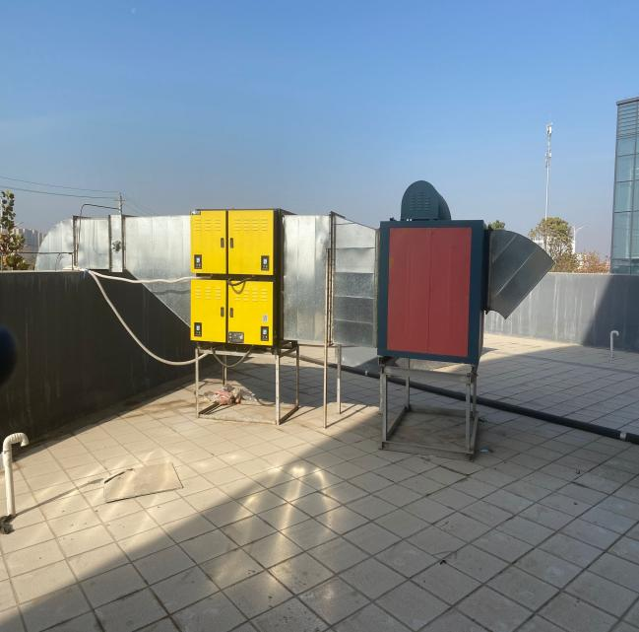
油烟净化器铭牌 | 烟油净化器排气筒
图4-3 食堂油烟废气处理排放设施
⑥柴油发电机废气
本项目拟设柴油发电机1台（400kW），由于使用时间较短，经自然通风无组织排放后对周边环境影响较小。
项目运营期废气排放情况见下表：
表4-2废气排放情况一览表
序号 | 产污环节 | 污染物 | 处理措施 | 排气筒高度（m） | 监测点位
1 | 气割 | 颗粒物 | / | 20 | 厂界
2 | 焊接 | 颗粒物 | 焊接烟尘净化设施 | 20 | 厂界
3 | 抛丸 | 颗粒物 | 布袋除尘器 | 20 | 1#排气筒
4 | 喷漆废气 | 苯 | 过滤棉+UV光解+活性炭吸附 | 20 | 2#排气筒
5 | 喷漆废气 | 甲苯 | 过滤棉+UV光解+活性炭吸附 | 20 | 2#排气筒
6 | 喷漆废气 | 二甲苯 | 过滤棉+UV光解+活性炭吸附 | 20 | 2#排气筒
7 | 喷漆废气 | VOCs | 过滤棉+UV光解+活性炭吸附 | 20 | 2#排气筒
8 | 喷漆废气 | 颗粒物 | 过滤棉+UV光解+活性炭吸附 | 20 | 2#排气筒
9 | 食堂油烟 | 食堂油烟 | 油烟净化器 | 3.5 | 食堂排气筒
无组织排放总计 |  | 苯 |  |  | 厂界
 |  | 甲苯 |  |  | 厂界
 |  | 二甲苯 |  |  | 厂界
 |  | VOCs |  |  | 厂界
 |  | 颗粒物 |  |  | 厂界
 |  | SO_{2、}NOx |  |  | 厂界
（3）噪声
项目运营过程中的噪声主要为生产设备在运行过程中产生的设备噪声。本项目选用了低噪音设备，在车间大型机械设备安装减震消声等措施。
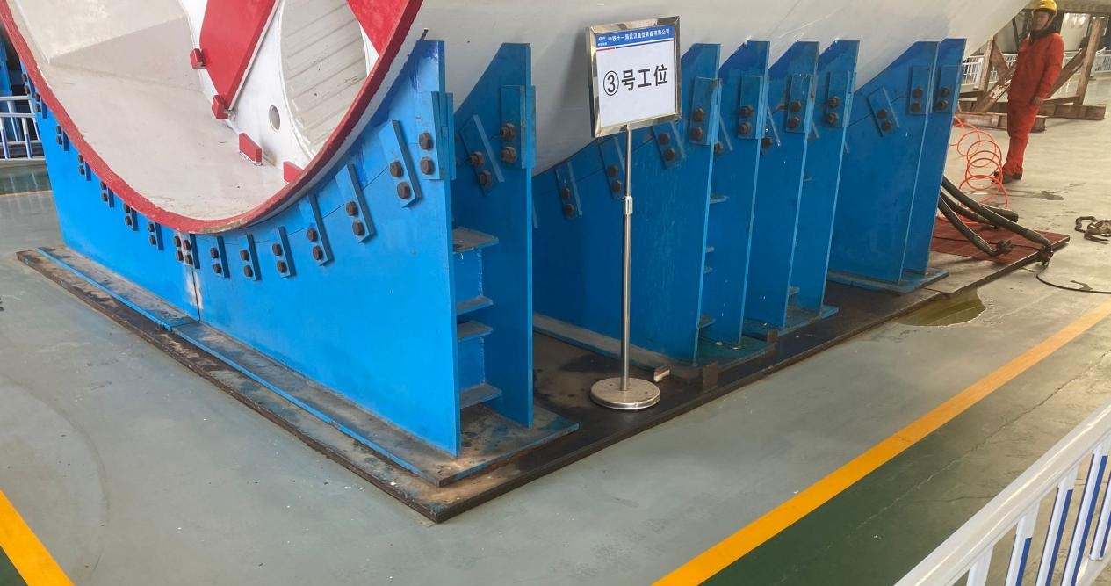
图4-4 厂区设备减震设施
（4）固体废物
项目投入运营后产生的固体废物包括生活垃圾、厨余垃圾、一般工业固体废物和危险废物。
①生活垃圾
项目生活垃圾按《武汉市生活垃圾分类管理办法》中相关要求分为可回收物、厨余垃圾、有害垃圾、其他垃圾等，进行分类收集由环卫部门按时清运，统一进行无害化处置。
②一般固体废物
项目一般固体废物主要包括生产过程中报废零部件、焊渣、废边角料、除尘灰等，交由物资部门回收利用。污泥沉淀过程中产生的底泥，交由环卫清运处置。
③危险废物
项目运营期间会产生一定量的废润滑油废液压油（HW08）、包装桶（HW49）、废过滤棉（HW49）、废活性炭（HW49）、废清洗液（HW12）。以上危险废物集中于生产车间内专门设置的危废暂存间（面积约为40m²）。本项目危废暂存间不满足《危险废物贮存污染控制标准》（GB18597-2001）的有关要求，建设单位应对危险废物暂存间进行整改，完善危废暂存间的标识、台账以及管理制度。同时，本验收要求建设单位对危险废物与有资质的单位签订危险废物处置协议。
项目固废产生及处置见下表：

表4-3 项目固废产生及处置
序号 | 固废名称 | 来源 | 产生量（t/a） | 性质 | 处置方式
1 | 生活垃圾 | 员工生活 | 12 | 生活垃圾 | 交由环卫部门清运
2 | 厨余垃圾 | 员工生活 | 3 | 生活垃圾 | 交由环卫部门清运
3 | 废零部件 | 生产过程 | 12 | 一般固体废物 | 交由物资部门回收利用
4 | 焊渣 | 生产过程 | 0.25 | 一般固体废物 | 交由物资部门回收利用
5 | 废边角料 | 生产过程 | 2 | 一般固体废物 | 交由物资部门回收利用
6 | 除尘灰 | 生产过程 | 34.273 | 一般固体废物 | 交由物资部门回收利用
7 | 底泥 | 生产过程 | 0.54 | 一般固体废物 | 交由环卫部门清运
8 | 废润滑油、废液压油（HW08） | 生产过程 | 5 | 危险废物 | 根据《国家危险废物名录》交给有资质的单位处置。
9 | 废过滤棉（HW49） | 生产过程 | 5.563 | 危险废物 | 根据《国家危险废物名录》交给有资质的单位处置。
10 | 废活性炭（HW49） | 生产过程 | 21.815 | 危险废物 | 根据《国家危险废物名录》交给有资质的单位处置。
11 | 废包装桶（HW49 | 生产过程 | 3 | 危险废物 | 根据《国家危险废物名录》交给有资质的单位处置。
12 | 废清洗液（HW12） | 生产过程 | 1.8 | 危险废物 | 根据《国家危险废物名录》交给有资质的单位处置。

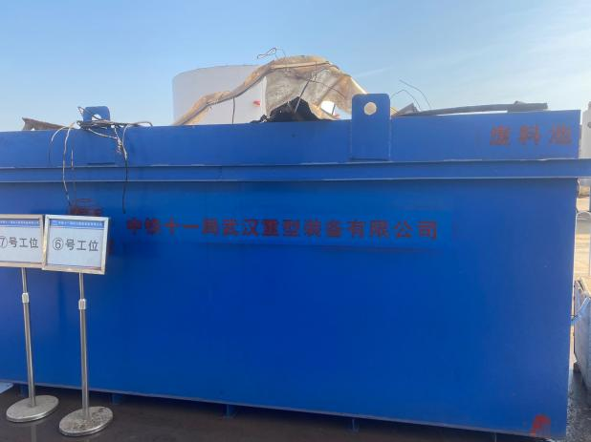 | 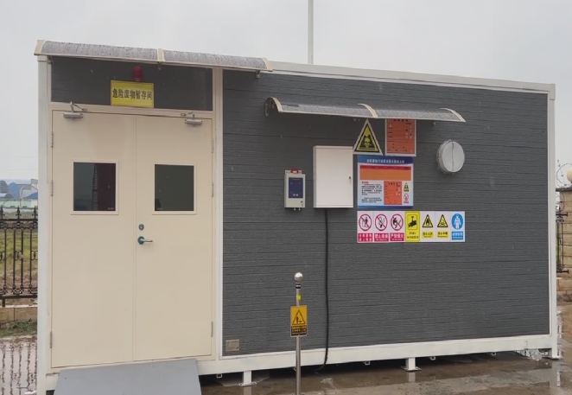
一般固体废物暂存间 | 危险废物暂存间
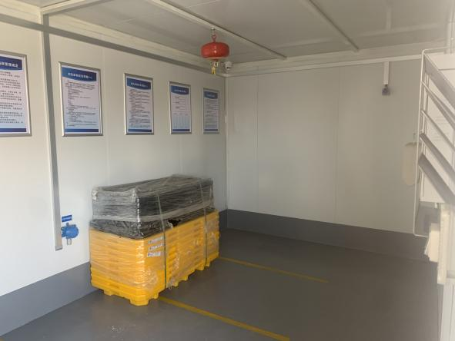 | 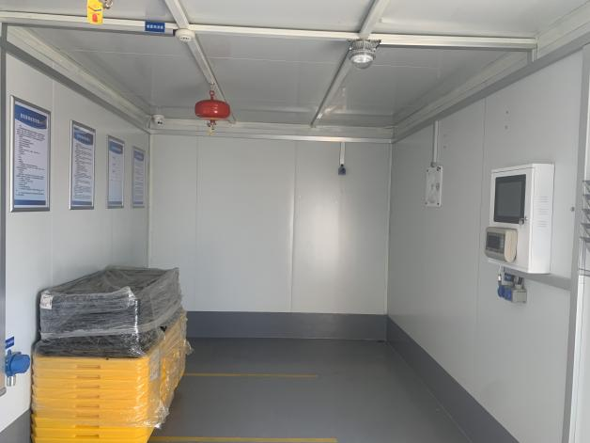
危险废物暂存间内部情况 | 危险废物暂存间内部情况
图4-5 固体废物暂存间示意图
（5）地下水
地下水的影响主要为有害物质的渗透对地下水水质的影响。本项目各类废水管道设备等进行防腐防渗处置，按照专人负责定期检查，防治污染物的跑、冒、滴、漏。根据各区域涉及物料情况，重点对沉淀池进行防渗，防渗层为至少1米厚粘土层（渗透系数≤10⁻⁷cm/s），或2毫米厚高密度聚乙烯，或至少2毫米厚的其它人工材料，渗透系数≤10⁻¹⁰cm/s。
加强生产和设备运行管理，从原料产品储存、生产、运输、污处理设施等全过程控制各种有害材料、产品泄漏，定期检查污染源项，及时消除污染隐患，杜绝跑冒滴漏现象；发现有污染物泄漏或渗漏，采取清理污染物和修补漏洞（缝）等补救措施。
（6）土壤
项目喷漆、烘干过程中产生的喷漆废气，主要通过干湿沉降影响土壤环境，其中干沉降是指在重力作用或其他物体碰撞后发生的沉降，湿沉降是由于雨、雪等降水冲刷产生的沉降。做好车间地面的防渗工作，定期检查环保设备运营情况，确保废气净化设备运行正常；定期检查污水管道，防止管道跑、冒、滴、漏对土壤产生影响。

4.2污染治理整改措施
- 废气治理处置设施整改
本项目生产过程中有焊接工序，焊接过程中会产生一定量的烟尘，环评要求焊接烟尘需经过移动式焊接烟尘净化器处理后无组织排放。
项目验收阶段焊接烟尘未经移动式焊接烟尘净化器处理后排放，本验收要求建设单位根据环评要求补充焊接烟尘净化器后才能进行焊接工序。
- 一般固体废物处置设施整改
本项目一般固体废物暂存间应按照《中华人民共和国固体废物污染环境防治法》以及《一般工业固体废物贮存、处置场污染控制标准》（GB18599-2001）及其修改单中的规定，应当建立健全工业固体废物产生、收集、贮存、运输、利用、处置全过程的污染环境防止责任制度，补充工业固体废物管理台账，如实记录产生工业固体废物的种类、数量、流向、贮存、利用、处置等信息；一般固体废物暂存间应对其进行苫盖，防止粉尘污染。
（3）危险废物暂存间处置设施整改
根据《危险废物贮存污染控制标准》（GB18597-2001）及其修改单（2013年6月8日实施）及《危险废物收集 贮存 运输技术规范》（HJ2025-2012）相关要求，项目危废暂存间设置要求如下：
①暂存库应位于易燃、易爆等危险品仓库、高压输电线路防护区域外。基础必须防渗，地面与裙脚要用坚固、防渗的材料建造建筑材料必须与危险废物相容；防渗层为至少1米厚粘土层（渗透系数≤10-7cm/s），或2毫米厚高密度聚乙烯，或至少2毫米厚的其它人工材料，渗透系数≤10-10cm/s。
②严格执行防风、防雨、防晒、防渗漏措施。
③暂存间应配备通讯设备、照明设施、安全防护服装及工具、并设有应急防护设施和观察窗口，危险废物必需放入容器内储存，不能散乱堆放。存放装载液体、半固体危险废物容器的地方必须有耐腐蚀的硬化地面且表面无裂隙，应设置通风设施。
④工程产生危险废物由符合标准的容器进行装载，盛装危险废物的容器上粘贴符合《危险废物贮存污染控制标准》(GB18597-2001)附录A所示的标签。按所装载危废的不同对容器实行分区存放，并设置隔离间隔断。
⑤危险废物贮存设施周围应设置围墙或其他防护栅栏，按GB15562.2设置环境保护图形标志。
⑥建立检查维护制度，定期检查维护挡土墙、导流渠等设施，发现有损坏可能或异常，应及时采取必要措施，以保障正常运行；详细记录入场的固体废物的种类和数量以及其它相关资料并长期保存，供随时查阅；
⑦当处理间因故不再承担新的贮存、处置任务时，应予以关闭或封场，同时采取措施消除污染，无法消除污染的设备、土壤、墙体等按危险废物处理，并运至正在营运的危险废物处理处置场或其它贮存设施中。关闭或封场后，应设置标志物，注明关闭或封场时间，以及使用该土地时应注意的事项，并继续维护管理，直到稳定为止。监测部门的监测结果表明已不存在污染时，方可摘下警示标志，撤离留守人员；
⑧本项目产生的固体废物产生量、拟采取的处置措施及去向应按《中华人民共和国固体废物污染环境防治法》的规定向武汉市黄陂区环境保护局申报，填报危险废物转移五联单，按要求对本项目产生的固体废物特别是危险废物进行全过程严格管理和安全处置。
（4）危险废物转运
使用防渗漏、防遗撒的专用运送工具，按照本单位确定的内部危险废物运送时间、路线，将危险废物收集、运送至危废暂存间。建设单位应及时将集中贮存的危险废物移交给持有许可证的废物运输单位，并与运输单位在规定格式的《危险废物转移联单》上签字确认，签字人对其填写内容负责。危险废物运输应采用专用的危险废物转运车，采用密闭式运输，车厢底部四周及转角圆滑处理，宜清理死角，便于消毒。
（5）危险废物管理
建立健全危险废物管理责任制，企业法人为第一责任人，切实履行职责，防止因危险废物导致环境污染事故；制定与危险废物安全处置有关的规章制度和在发生意外事故时的应急方案；对危险废物进行登记，登记内容应当包括危险废物的来源、种类、重量或者数量、交接时间、处置方法、最终去向以及经办人签名等项目；设置监控部门或者专（兼）职人员，负责检查、督促、落实本单位危险废物的管理工作。

4.3环保设施投资及“三同时”落实情况
项目运营期环保治理投资168万元，环保投资约占项目总投资的1.2%。项目环境保护措施及投资清单和“三同时”竣工验收清单见下表：

表4-4项目环境保护措施及投资一览表
项目 | 污染物 | 环评报告所提治理措施 | 环保投资（万元） | 落实情况 | 实际投资（万元）
废气 | 气割烟尘 | 自然沉降 | 0 | 已落实 | 0
废气 | 焊接废气 | 移动式焊接烟尘净化器 | 6 | 焊接烟尘净化器未进行安装 | 6
废气 | 抛丸粉尘 | 经布袋除尘器处理后，通过15m高1#排气筒排放 | 40 | 已落实，排气筒高度20m | 40
废气 | 喷漆废气 | 过滤棉+UV光解+活性炭吸附处理后，通过15m高2#排气筒排放 | 50 | 已落实，排气筒高度20m | 50
废气 | 食堂油烟 | 油烟净化器处理后，通过位于食堂有顶的烟囱排放 | 2 | 已落实 | 2
废气 | 柴油发电机废气 | 自然通风，无组织排放 | 0 | 已落实 | 0
废水 | COD、BOD₅、NH₃-N、SS、动植物油、石油类 | 隔油池、化粪池、沉淀池 | 15 | 已落实 | 15
噪声 | 噪声 | 在设备采购阶段，尽量选用低噪声的设备；在设备上安装减震装置；设通过墙体阻隔消声、距离衰减。 | 13 | 已落实 | 13
固废 | 生活垃圾 | 集中收集后交由环卫部门定期清运 | 2 | 已落实 | 2
固废 | 厨余垃圾 | 交由专业公司处置 | 1 | 已落实 | 1
固废 | 报废零部件 | 外售给物资回收公司 | 1 | 已落实 | 1
固废 | 焊渣 | 外售给物资回收公司 | 1 | 已落实 | 1
固废 | 废边角料 | 外售给物资回收公司 | 1 | 已落实 | 1
固废 | 除尘灰 | 外售给物资回收公司 | 6 | 已落实 | 6
固废 | 污泥 | 交由环卫处置 | 1 | 已落实 | 1
固废 | 废润滑油、废液压油 | 设置危险废物暂存间，并交由有危险废物处理资质的单位处理。 | 1 | 已落实 | 0
固废 | 废过滤棉 | 设置危险废物暂存间，并交由有危险废物处理资质的单位处理。 | 2 | 已落实 | 0
固废 | 废活性炭 | 设置危险废物暂存间，并交由有危险废物处理资质的单位处理。 | 4 | 已落实 | 0
固废 | 废包装桶 | 设置危险废物暂存间，并交由有危险废物处理资质的单位处理。 | 1 | 已落实 | 0
固废 | 废清洗液 | 设置危险废物暂存间，并交由有危险废物处理资质的单位处理。 | 1 | 已落实 | 0
土壤、地下水 | COD、BOD₅、NH₃-N、SS、动植物油、石油类 | 项目地面按分区防渗要求进行防渗处理；编制环境风险应急预案、制定应急响应机制 | 20 | 已落实 | 20
合计 |  |  | 168 |  | 159
表4-5项目环境保护“三同时”竣工验收清单
项目 |  | 污染物 | 治理措施及效率 | 落实情况
废水 | 生活污水、食堂废水、地面清洁废水、清洗废水 | COD、BOD₅、SS、NH₃-N | 满足GB8978-1996《污水综合排放标准》表4三级标准相关标准要求排入周边市政污水管网 | 已落实，污水达到《污水综合排放标准》（GB8978-1996）表4中的三级标准（NH₃-N执行《污水排入城镇下水道水质标准》（GB/T31962-2015）中B等级标准）
废气 | 气割烟尘、焊接烟尘 | 颗粒物 | 达到《大气污染物综合排放标准》（GB16297-1996）表2无组织排放监控浓度限值要求 | 已落实，根据监测结果，项目满足《大气污染物综合排放标准》（GB16297-1996）表2无组织排放监控浓度限值要求
废气 | 抛丸粉尘 | 颗粒物 | 达到《大气污染物综合排放标准》（GB16297-1996）表2二级标准要求和无组织排放监控浓度限值要求 | 已落实，根据监测结果，项目满足《大气污染物综合排放标准》（GB16297-1996）表2二级标准要求和无组织排放监控浓度限值要求
废气 | 喷漆废气 | 颗粒物、苯、甲苯、二甲苯、VOCs | 颗粒物达到《大气污染物综合排放标准》（GB16297-1996）中相关限值要求，苯、甲苯、二甲苯、VOCs达到《工业企业挥发性有机物排放控制标准》（DB12/524-2014）中相关标准要求，厂区内VOCs执行《挥发性有机物无组织排放控制标准》（GB37822-2019）厂区内VOCs无组织排放限值 | 已落实，根据监测结果，项目颗粒物满足大气污染物综合排放标准》（GB16297-1996）中相关限值要求；苯、甲苯、二甲苯、VOCs满足《工业企业挥发性有机物排放控制标准》（DB12/524-2014）中相关标准要求，厂区内VOCs满足《挥发性有机物无组织排放控制标准》（GB37822-2019）厂区内VOCs无组织排放限值要求
废气 | 食堂油烟 | 食堂油烟 | 满足《饮食业油烟排放标准（试行）》（GB18483-2001）中相关要求 | 已落实，本项目安装的油烟净化设施处理效率优于国标，根据《饮食业油烟排放标准（试行）》（GB18483-2001）中7.1的要求，本项目食堂油烟满足相关要求
噪声 | 机械噪声 | 等效A声级 | 设备上安装减震装置；设通过墙体阻隔消声、距离衰减，满足《工业企业厂界环境噪声排放标准》（GB12348-2008）中3类和4类标准要求 | 已落实，根据监测结果，厂界噪声满足《工业企业厂界环境噪声排放标准》（GB12348-2008）中3类和4类标准要求
固体  废物 | 固体废物 | 生活垃圾；厨余垃圾；一般工业固体废物；危险废物 | 站内设有分散式垃圾桶，生活垃圾和厨余垃圾交由环卫部门定期清运处置不外排；一般固体废物外售给物资回收公司不外排；危险废物根据《国家危险废物名录》要求设置危险废物暂存间并交给有资质的单位处理，不外排 | 已落实，生活垃圾、厨余垃圾由垃圾桶收集交由环卫部门清运；  一般固体废物外售给物资回收公司，不外排；  危险废物设置危废暂存间，危废暂存间不满足《危险废物贮存污染控制标准》（GB18597-2001）中的相关规定，危废处置协议见附件7
土壤、地下水 | 土壤、地下水 | COD、BOD₅、NH₃-N、SS、动植物油、石油类 | 项目地面按分区防渗要求进行防渗处理；编制环境风险应急预案、制定应急响应机制 | 已落实，项目地面按分区防渗要求进行防渗处理；已编制环境风险应急预案、制定应急响应机制

5建设项目环评报告表的主要结论与建议及审批部门审批

5.1建设项目环评报告表的主要结论与建议
1、废气
本项目生产过程中产生的焊接废气，经移动式焊接烟尘净化器收集处理；抛丸粉尘经收集，由布袋除尘器处理后，通过排气筒高度排放，满足《大气污染物综合排放标准》（GB16297-1996）中表2中二级标准要求；喷漆废气经过滤棉+UV光解+活性炭吸附处理后，通过排气筒高空排放，颗粒物满足《大气污染物综合排放标准》（GB16297-1996)中相关标准限值要求，苯、甲苯、二甲苯、VOCs满足《工业企业挥发性有机物排放控制标准》（DB12/524-2014）中相关标准要求；食堂油烟经净化装置处理满足《饮食业油烟排放标准》（GB18483-2001）的要求后，通过专用油烟管道高空排放。各排气筒高度应满足规范要求后，并具备污染物检测采样条件。严格控制各类废气无组织排放，确保厂界无组织排放监控点浓度满足相关标准限值要求。
2、废水
按照“雨污分流”原则建设排水管网并与市政管网妥善衔接。项目产生的生活污水、地面清洁废水、食堂废水、清洗废水分别经隔油池、沉淀池、化粪池处理后达到满足《污水综合排放标准》（GB8978-1996）中表4中三级标准和盘龙城污水处理厂接管标准较严者后排入周边市政污水管网，进入盘龙城污水处理厂进行二级处理，尾水排入府河。
3、噪声
优先选用低噪声设备，对高噪声设备合理布局并采取隔音、消声等有效降噪措施，确保厂界噪声满足《工业企业厂界环境噪声排放标准》（GB12348-2008）中3类标准和4类标准要求。
- 固废
项目应按“资源化、减量化、无害化”处置原则，落实《报告表》提出的各类固体废物的分类收集、处置措施。危险废物严格按照有关规定交由有资质的单位进行妥善处置，落实危险废物转移联单制度，按照《危险废物贮存污染控制标准》（GB18597-2001）及《报告表》要求建设危险废物临时储存场所。

5.2审批部门审批
中铁十一局城市轨道武汉重型装备有限公司下：
你公司报送的《盾构管理中心基本环境影响报告表》（以下简称《报告表》）及评估报告收悉。经审查，现批复如下：
- 你公司拟投资14000万元（其中环保投资196万元），在武汉市黄陂区横店街后湖北路以南，岱黄高速以西建设盾构管理中心基地（项目代码：2019-420116-35-03-062753）。本项目总占地面积59607.51m²，总建筑面积62340.59m²，分两期建设，本次环评只针对一期项目。一期占地面积为29878.86m²，建筑面积为15069.95m²，位于项目地块西侧，建设内容包括盾构机再制造厂房、科研大楼、倒班楼、门房等。投产后具备年再制造盾构机30台的生产能力，建设8个盾构机再制造机位（详见《报告表》）。
该项目“未批先建”项目，武汉市生态环境局黄陂区分局已依法处罚（陂环罚[2020]16号）。
该项目在严格落实《报告表》提出的各项污染防治措施以及本批复要求后，所产生的环境影响可以得到控制，从环境保护角度，同意你公司按照《报告表》中所列的项目地点、规模、内容以及采用的环保措施等实施该项目。
- 《报告表》提出的环保执行标准可行，该《报告表》可作为项目环保设计和环境管理的依据。
- 为落实《报告表》提出的各项污染防治措施，你公司在实施本项目的过程中，应重点做好以下环保工作：
- 按照“雨污分流”原则建设排水管网并与市政管网妥善衔接。项目产生的生活污水、地面清洁废水、食堂废水、清洗废水分别经隔油池、沉淀池、化粪池处理后达到满足《污水综合排放标准》（GB8978-1996）中表4中三级标准和盘龙城污水处理厂接管标准较严者后排入周边市政污水管网，进入盘龙城污水处理厂进行二级处理，为谁排入府河。
- 本项目生产过程中产生的焊接废气，经移动式焊接烟尘净化器收集处理；抛丸粉尘经收集，由布袋除尘器处理后，通过排气筒高空排放，满足《大气污染物综合排放标准》（GB16297-1996）中表2中二级标准要求；喷漆废气经过滤棉+UV光解+活性炭吸附处理后，通过排气筒高空排放，颗粒物满足《大气污染综合排放标准》（GB16297-1996）中相关标准限值要求，苯、甲苯、二甲苯、VOCs满足《工业企业挥发性有机物排放控制标准》（DB12/524-2014）中相关标准要求；食堂油烟经净化装置处理满足《饮食业油烟排放标准》（GB18483-2001）的要求后，通过专用油烟管道高空排放。各排气筒高度应满足规范要求，并具备污染物监测采样条件。严格控制各类废气无组织排放，确保厂界无组织排放监控点浓度满足相关标准限值要求。
- 优先选用低噪声设备，对高噪声设备合理布局并采取隔音、消声等有效降噪措施，确保厂界噪声满足《工业企业厂界环境噪声排放标准》（GB12348-2008）中3类标准和4类标准要求。
- 项目应按“资源化、减量化、无害化”处置原则，落实《报告表》提出的各类固体废物的分类收集、处置措施。危险废物严格按照有关规定交由有资质的单位进行妥善处置，落实危险废物转移联单制度，按照《危险废物贮存污染控制标准》（GB18597-2001》及《报告表》要求建设危险废物临时储存场所。
- 落实组织机构和责任部门，加强非正常工况污染物排放和污染事故防范。完善突发环境事件应急预案，切实防范环境污染事件发生。落实《报告表》提出的环境风险防范措施。
- 项目污染物排放总量按武汉市生态环境局黄陂区分局审核的总量指标替代方案执行，并通过排污权交易的方式取得主要污染物排污权。
- 项目实施过程中应严格执行环保设施与主体工程同时设计、同时施工、同时投产使用的环境保护“三同时”制度，保证环保资金投入，全面落实《报告表》提出的各项污染防治措施。项目建成后你公司应依法开展环境保护验收，经验收合格后，项目方可正式投入使用。
项目实施过程中的环境监察工作由武汉市生态环境局黄陂区分局负责。
若本项目的性质、规模、地点、内容或者环境保护措施发生重大变动，你公司应按法律规定重新报批环境影响评价文件。国家有新规定的，从其规定。

6验收执行标准
依据环评及批复，本次验收监测采样的评价标准及标准限值见表6-1：
表6-1验收监测评价标准一览表
要素分类 | 标准名称 | 适用类别 | 标准值 |  | 评价对象
要素分类 | 标准名称 | 适用类别 | 污染物名称 | 限值 | 评价对象
废水 | 《污水综合排放标准》（GB8978-1996） | 表4三级标准 | pH | 6 ~9 | 污水总排口
废水 | 《污水综合排放标准》（GB8978-1996） | 表4三级标准 | COD | 500mg/L | 污水总排口
废水 | 《污水综合排放标准》（GB8978-1996） | 表4三级标准 | BOD₅ | 300mg/L | 污水总排口
废水 | 《污水综合排放标准》（GB8978-1996） | 表4三级标准 | SS | 400mg/L | 污水总排口
废水 | 《污水综合排放标准》（GB8978-1996） | 表4三级标准 | 石油类 | 20mg/L | 污水总排口
废水 | 《污水综合排放标准》（GB8978-1996） | 表4三级标准 | 动植物油 | 100mg/L | 污水总排口
废气 | GB16297-1996《大气污染物综合排放标准》 | 表2无组织排放监控浓度限值 | 颗粒物 | 1.0mg/m³ | 厂界
废气 | GB16297-1996《大气污染物综合排放标准》 | 表2二级标准 | 颗粒物 | 120mg/m³  5.9kg/h | 20m排气筒
废气 | GB16297-1996《大气污染物综合排放标准》 | 表2厂界监控点浓度限值 | 苯 | 0.4mg/m³ | 厂界
废气 | GB16297-1996《大气污染物综合排放标准》 | 表2厂界监控点浓度限值 | 甲苯 | 2.4mg/m³ | 厂界
废气 | GB16297-1996《大气污染物综合排放标准》 | 表2厂界监控点浓度限值 | 二甲苯 | 1.2mg/m³ | 厂界
废气 | 《工业企业挥发性有机物排放控制标准》（DB12/524-2020） | 表2厂界监控点浓度限值 | VOCs | 2.0mg/m³ | 厂界
废气 | 《工业企业挥发性有机物排放控制标准》（DB12/524-2020） | 表2表面涂装 | 苯 | 1mg/m³  0.3kg/h | 20m高排气筒
废气 | 《工业企业挥发性有机物排放控制标准》（DB12/524-2020） | 表2表面涂装 | 甲苯与二甲苯合计 | 20mg/m³  1.7kg/h | 20m高排气筒
废气 | 《工业企业挥发性有机物排放控制标准》（DB12/524-2020） | 表2表面涂装 | VOCs | 40mg/m³  2.7kg/h | 20m高排气筒
废气 | 《挥发性有机物无组织排放控制标准》（GB37822-2019） | 厂区内VOCs无组织排放限值 | 非甲烷总烃 | 6mg/m³ | 漆房门口
废气 | 《饮食业油烟排放标准（试行）》（GB18483-2001） | 小型 | 油烟 | 2.0mg/m³  最低去除效率60% | 食堂楼顶烟囱
废气 | 《大气污染物综合排放标准》（GB16297-1996） | 表2无组织排放监控浓度限值 | SO₂ | 0.40mg/m³ | 厂界
废气 | 《大气污染物综合排放标准》（GB16297-1996） | 表2无组织排放监控浓度限值 | NOx | 0.12mg/m³ | 厂界
噪声 | 《工业企业厂界环境噪声排放标准》（GB12348-2008） | 3类标准 | 等效A声级 | 昼：65dB(A)  夜：55dB(A) | 项目厂界
噪声 | 《工业企业厂界环境噪声排放标准》（GB12348-2008） | 4类标准 | 等效A声级 | 昼：70dB(A)  夜：55dB(A) | 项目西厂界噪声
备注：NH₃-N执行《污水排入城镇下水道水质标准》（GB/T31962-2015）中B等级标准

6.1总量控制指标
根据国家和省市环保部门对实施污染物排放总量控制的要求以及项目污染物排放特点，项目污染物排放总量控制因子为COD、NH₃-N、颗粒物和VOCs。项目运营期污水经达标处理后排入市政污水管网后进入盘龙城污水处理厂，项目污水排放量为5187.12m³/a，盘龙城污水处理厂尾水排放标准进行核算，项目COD、NH₃-N总量指标分别为0.26t/a、0.03t/a。
项目颗粒物的有组织排放量为0.35t/a；VOCs有组织排放量为0.35t/a，无组织排放量为0.07t/a，合计VOCs排放量为0.42t/a。项目颗粒物、VOCs总量指标分别为0.35t/a、0.42t/a。

7验收监测内容

7.1环境保护设施调试效果
1、废水
废水监测项目见下表：
表7-1废水监测内容
监测点位 | 监测因子 | 监测频次 | 备注
项目污水总排口 | pH值、悬浮物、化学需氧量、五日生化需氧量、氨氮、动植物油、石油类 | 4次/天，监测2天 | /
项目执行标准：满足《污水综合排放标准》（GB8978-1996）表4中的三级标准，NH₃-N执行《污水排入城镇下水道水质标准》（GB/T31962-2015）中B等级标准。
2、厂界噪声监测
噪声监测项目见下表：
表7-2噪声监测内容
监测点位 | 监测因子 | 监测频次 | 备注
厂界四周各设置一个点位分别为1#、2#、3#、4# | 等效连续A声级 | 昼夜各1次/天，连续监测两天 | /
项目执行标准：厂界西厂界一侧执行《工业企业厂界环境噪声排放标准》（GB12348-2008）中4类标准，其余侧执行《工业企业厂界环境噪声排放标准》（GB12348-2008）中3类标准。
3、废气
废气监测内容见下表：

表7-3废气监测内容
项目 | 点位 | 监测因子 | 监测频次
有组织排放废气 | 排气筒1#进、出口（2号生产车间） | 颗粒物、参数（温度、高度、风量、内径、排放速率、排放浓度） | 进口1组/天，出口3组/天，连续监测2天，各满足6组有效数据
有组织排放废气 | 排气筒2#进、出口（4号生产车间） | 颗粒物、苯、甲苯、二甲苯、VOC_{S}（以非甲烷总烃计）、参数（温度、高度、风量、内径、排放速率、排放浓度） | 进口1组/天，出口3组/天，连续监测2天，各满足6组有效数据
无组织排放废气 | 上风向一个，下风向3个 | 颗粒物、苯、甲苯、二甲苯、非甲烷总烃计 | 3组/天，连续监测2天，满足6组有效数据
无组织排放废气 | 喷漆房门口一个监测点 | 以非甲烷总烃 | 3组/天，连续监测2天，各满足6组有效数据
项目执行标准：有组织排放颗粒物满足《大气污染物综合排放标准》（GB16297-1996）表2中二级标准要求；苯、甲苯、二甲苯、VOCs满足DB12/524-2014《工业企业挥发性有机物排放控制标准》中相关标准要求；无组织排放颗粒物满足GB16297-1996《大气污染物综合排放标准》中相关限值要求，苯、甲苯、二甲苯执行《挥发性有机物无组织排放控制标准》，厂区内VOCs执行GB37822-2019《挥发性有机物无组织排放控制标准》厂区内VOCs无组织排放限值
监测点位图见附图3。

8质量保证及质量控制

8.1监测分析方法
测定方法及分析见表8-1：
表8-1监测分析方法及主要仪器一览表
监测类别 | 监测项目 | 分析方法 | 主要仪器设备 | 检出限
废水 | pH 值 | 水质 pH 值的测定 玻璃电极法HJ 1147-2020 | PHB-4 型便携式pH 计 | --
废水 | 悬浮物 | 水质悬浮物的测定 GB 11901-89 | ME-104E电子天平 | --
废水 | 化学需氧量 | 水质化学需氧量的测定重铬酸盐法HJ 828-2017 | 50ml聚四氟滴定管 | 4mg/L
废水 | 五日生化需氧量 | 水质五日生化需氧量的测定稀释与接种法HJ 505-2009 | SPX-150生化培养箱 | 0.5mg/L
废水 | 氨氮 | 水质氨氮的测定纳氏试剂分光光度法HJ 535-2009 | 721 可见分光光  度计 | 0.025mg/L
废水 | 动植物油 | 水质 石油类和动植物油类的测定 红外分光光度法 HJ 637-2018 | OIL 460红外分光测油仪 | 0.06mg/L
废水 | 石油类 | 水质氨氮的测定纳氏试剂分光光度法HJ 535-2009 | 721可见分光光  度计 | 0.025mg/L
有组织废气 | 颗粒物 | 固定污染源废气 低浓度颗粒物的测定 重量法HJ836-2017 | ME-104E  电子天平 | --
有组织废气 | 苯 | 活性炭吸附二硫化碳解吸气相色谱法（B）《空气和废气监测分析方法》（第四版增补版 国家环境保护总局） 6.2.1.1 | Agilent 7820A  气相色谱仪 | 0.010mg/m³
有组织废气 | 甲苯 | 活性炭吸附二硫化碳解吸气相色谱法（B）《空气和废气监测分析方法》（第四版增补版 国家环境保护总局） 6.2.1.1 | Agilent 7820A  气相色谱仪 | 0.010mg/m³
有组织废气 | 二甲苯 | 活性炭吸附二硫化碳解吸气相色谱法（B）《空气和废气监测分析方法》（第四版增补版 国家环境保护总局） 6.2.1.1 | Agilent 7820A  气相色谱仪 | 0.010mg/m³
有组织废气 | 非甲烷总烃 | 固定污染源废气 总烃、甲烷和非甲烷总烃  的测定 气相色谱法 HJ 38-2017 | 福立 9790Ⅱ气相色谱仪 | 0.07mg/m³
无组织废气 | 非甲烷总烃 | 环境空气 总烃、甲烷和非甲烷总烃的测定  直接进样 气相色谱法 HJ 604-2017 | 福立 9790Ⅱ气相色谱仪 | 0.07mg/m³
无组织废气 | 颗粒物 | 环境空气 总悬浮颗粒物的测定 重量法GB/T 15432-1995 | ME-104E电子天平 | 0.001mg/m³
无组织废气 | 苯 | 活性碳吸附二硫化碳解吸气相色谱法（B）  《空气和废气监测分析方法》（第四版增补版）国家环境保护总局（2003 年）6.2.1.1 | Agilent 7820A气相色谱仪 | 0.010mg/m3
无组织废气 | 甲苯 |  | Agilent 7820A气相色谱仪 | 0.010mg/m3
无组织废气 | 二甲苯 |  | Agilent 7820A气相色谱仪 | 0.010mg/m3
厂界噪声 | L_{eq} | 工业企业厂界环境噪声排放标准  GB 12348-2008 | AWA5680多功能声级计 | --
备注 | 1.“--”表示检测标准未规定检出限。

8.2监测质量保证措施
（1）质量控制与质量保证严格按照《水质采样 样品的保存和管理技术规定》（HJ493-2009）、《大气污染物无组织排放监测技术导则》（HJ/T55-2000）、《工业企业厂界环境噪声排放标准》（GB12348-2008）的要求、分析标准和方法，实施全过程的质量保证。
（2）所有监测及分析仪器均在有效检定期，并参照有关计量检定规程定期校准和维护。
（3）严格按照相应的标准分析方法进行检测。
（4）为确保监测数据的准确、可靠，在样品的实验室分析和数据计算的全过程均按照相关技术规范的要求进行。
（5）监测人员经考核合格，持证上岗。
（6）检测结果和检测报告实行三级审核。
表8-2废水监测质控结果一览表 单位：mg/L
检测项目 | 样品 | 质控样编号 | 标准值 | 实测值 | 评价
COD | 34 | 2001112 | 20.9±1.9 | 20.9 | 合格
BOD₅ | 12.2 | 200252 | 38.9±6.2 | 39.7 | 合格
氨氮 | 7.16 | 2005148 | 1.67±0.10 | 1.63 | 合格
表8-3 声级计校准结果一览表
校准时间 | 声级计编号 | 检测前校准示值 | 检测后校准示值 | 检测前、后校准示值偏差 | 检测前、后校准示值偏差允许范围 | 评价
2021.11.04 | FS-Y-X-025 | 93.6dB(A) | 93.7dB(A) | 0.4dB(A) | ≤±0.5dB(A) | 合格
2021.11.04 | FS-Y-X-025 | 93.6dB(A) | 93.7dB(A) | 0.4dB(A) | ≤±0.5dB(A) | 合格

8.3监测单位资质
本次验收委托湖北祺美中检联建测有限公司进行监测，该公司是一家致力于水和废水、土壤和水系沉淀物、空气和废气、室内空气、噪声等领域的权威第三方检测机构。
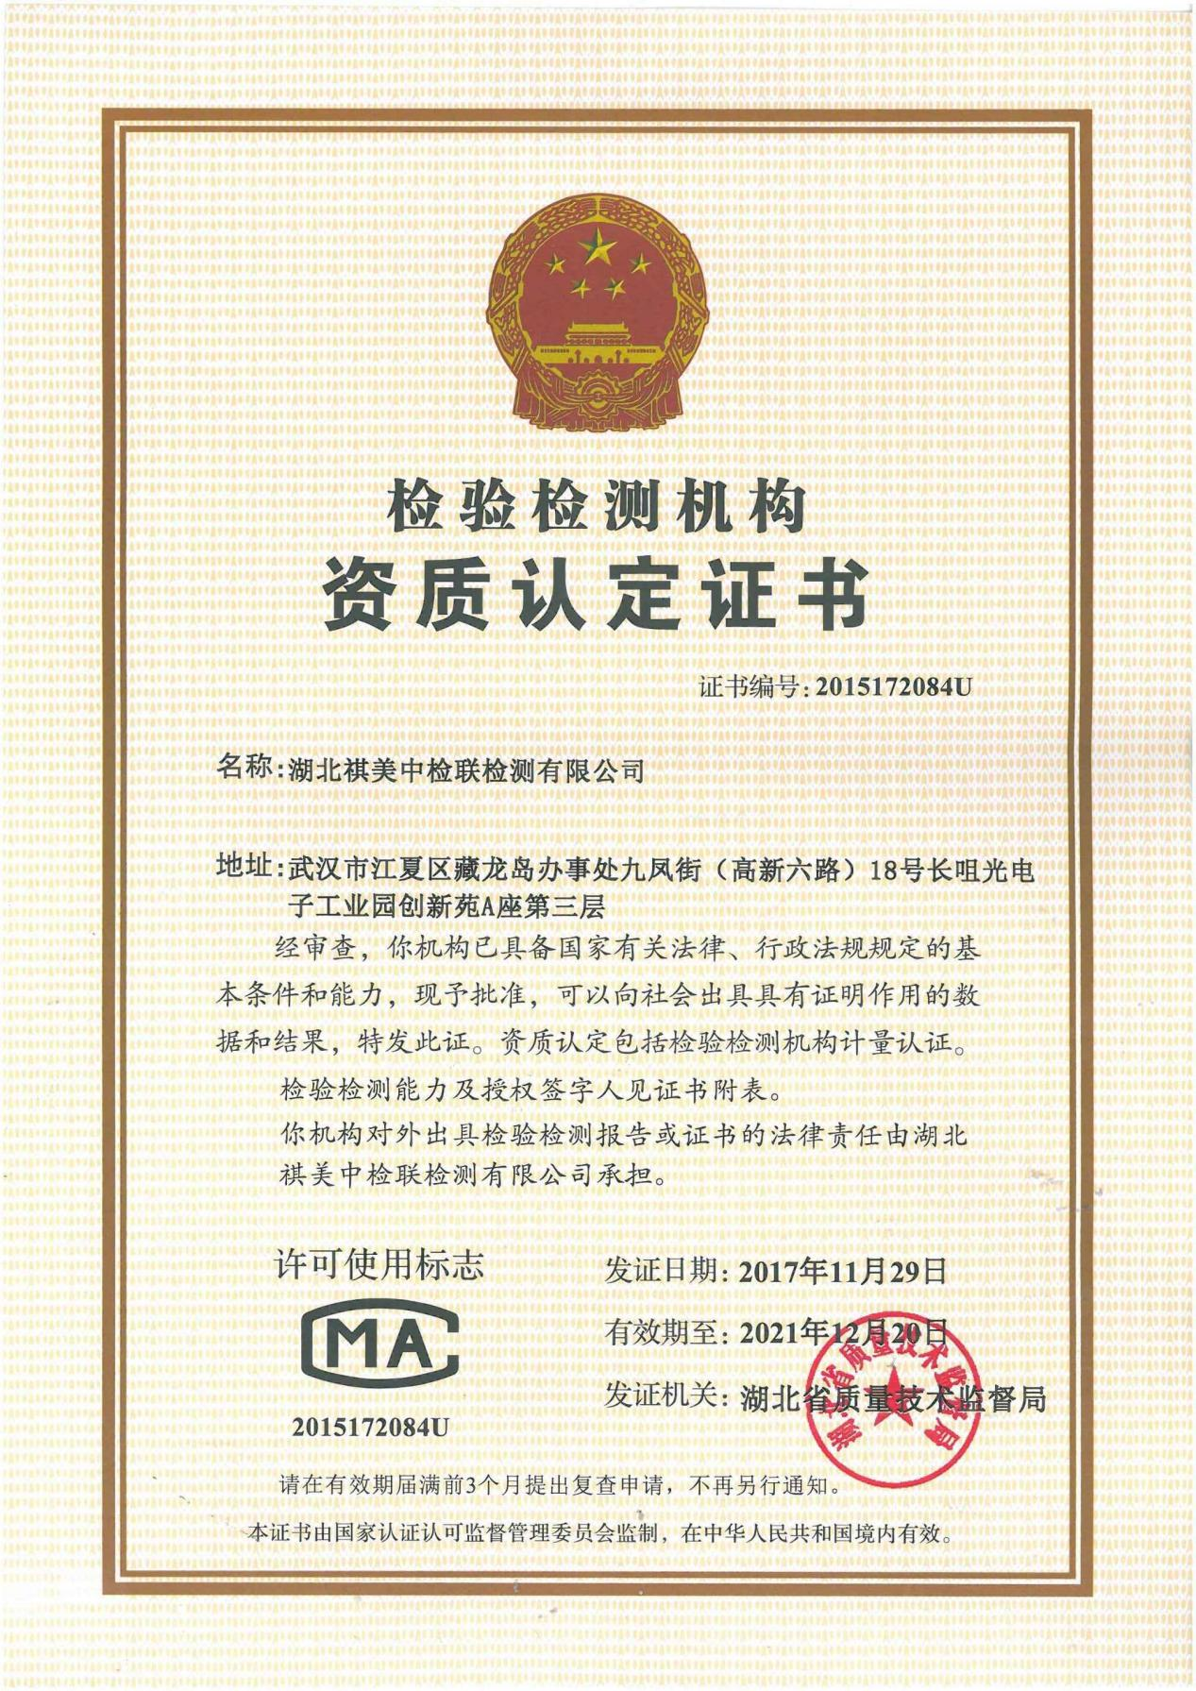

9验收监测结果

9.1生产工况
本项目已全部建设完成，项目已正常生产运营入驻。验收监测期间，生产负荷约达到80％设计生产能力，工况符合建设项目验收监测的要求，验收监测期间工况一览表见表9-1。
表9-1 生产工况一览表
项目  监测时间 | 产品 | 设计生产能力  （台/d） | 监测期间实际量（台/d） | 运行负荷（％）
2021.11.4 | 再制造盾构机 | 0.1 | 0.8 | 80
2021.11.5 | 再制造盾构机 | 0.1 | 0.8 | 80

9.2环境保护设施调试效果
（1）污染物达标排放监测结果
①废水
废水监测结果见表9-2：
表9-2 废水监测结果一览表 单位：mg/L,pH值无量纲
监测日期 | 监测点位 | 监测项目 | 监测结果mg/L，pH值：无量纲 |  |  |  |  | 标准值mg/L | 达标情况
监测日期 | 监测点位 | 监测项目 | 1 | 2 | 3 | 4 | 均值/范围 | 标准值mg/L | 达标情况
2021.11.04 | 废水总排放口 | pH 值 | 7.2 | 7.4 | 7.6 | 7.3 | 7.2~7.6 | 6~9 | 达标
2021.11.04 | 废水总排放口 | 悬浮物 | 7 | 6 | 8 | 7 | 7 | 400 | 达标
2021.11.04 | 废水总排放口 | 化学需氧量 | 34 | 34 | 34 | 34 | 34 | 500 | 达标
2021.11.04 | 废水总排放口 | 五日生化需氧量 | 12.1 | 11.9 | 11.7 | 11.9 | 11.9 | 300 | 达标
2021.11.04 | 废水总排放口 | 氨氮 | 7.11 | 7.14 | 7.36 | 7.00 | 7.15 | 45 | 达标
2021.11.04 | 废水总排放口 | 动植物油 | 0.20 | 0.18 | 0.16 | 0.16 | 0.18 | 100 | 达标
2021.11.04 | 废水总排放口 | 石油类 | 0.12 | 0.14 | 0.14 | 0.13 | 0.13 | 20 | 达标
2021.11.05 | 废水总排放口 | pH 值 | 7.1 | 7.4 | 7.7 | 7.3 | 7.1~7.7 | 6~9 | 达标
2021.11.05 | 废水总排放口 | 悬浮物 | 6 | 7 | 8 | 7 | 7 | 400 | 达标
2021.11.05 | 废水总排放口 | 化学需氧量 | 35 | 34 | 34 | 34 | 34 | 500 | 达标
2021.11.05 | 废水总排放口 | 五日生化需氧量 | 12.0 | 11.9 | 12.0 | 12.1 | 12.0 | 300 | 达标
2021.11.05 | 废水总排放口 | 氨氮 | 7.04 | 7.07 | 7.26 | 7.36 | 7.18 | 45 | 达标
2021.11.05 | 废水总排放口 | 动植物油 | 0.16 | 0.15 | 0.14 | 0.16 | 0.15 | 100 | 达标
2021.11.05 | 废水总排放口 | 石油类 | 0.15 | 0.13 | 0.14 | 0.13 | 0.14 | 20 | 达标
由表9-2的监测数据可知，2021年11月4~5日，项目污水总排口中pH值、悬浮物、化学需氧量、五日生化需氧量、动植物油及石油类排放浓度均满足《污水综合排放标准》（GB8978-1996）表4三级标准相关要求，氨氮满足《污水排入城市下水道水质标准》（GB/T31962-2015）B等级相关要求。
②废气
无组织废气监测结果见表9-3：
表9-3 项目无组织废气监测结果一览表 单位：mg/m³
监测时间 | 监测项目 | 监测点位 | 监测结果 |  |  | 标准限值 | 超标倍数 | 达标情况
监测时间 | 监测项目 | 监测点位 | 第一次 | 第二次 | 第三次 | 标准限值 | 超标倍数 | 达标情况
2021.11.04 | 颗粒物 | 1#上风向参照点 | 0.100 | 0.133 | 0.117 | 1.0 | 0 | 达标
2021.11.04 | 颗粒物 | 2#下风向监测点 | 0.150 | 0.217 | 0.150 | 1.0 | 0 | 达标
2021.11.04 | 颗粒物 | 3#下风向参照点 | 0.133 | 0.300 | 0.183 | 1.0 | 0 | 达标
2021.11.04 | 颗粒物 | 4#下风向监测点 | 0.200 | 0.200 | 0.167 | 1.0 | 0 | 达标
2021.11.04 | 苯 | 1#下风向监测点 | ND | ND | ND | 0.4 | 0 | 达标
2021.11.04 | 苯 | 2#下风向监测点 | ND | ND | ND | 0.4 | 0 | 达标
2021.11.04 | 苯 | 3#下风向参照点 | ND | ND | ND | 0.4 | 0 | 达标
2021.11.04 | 苯 | 4#下风向监测点 | ND | ND | ND | 0.4 | 0 | 达标
2021.11.04 | 甲苯 | 1#上风向参照点 | ND | ND | ND | 2.4 | 0 | 达标
2021.11.04 | 甲苯 | 2#下风向监测点 | 0.033 | 0.025 | ND | 2.4 | 0 | 达标
2021.11.04 | 甲苯 | 3#下风向参照点 | ND | ND | ND | 2.4 | 0 | 达标
2021.11.04 | 甲苯 | 4#下风向监测点 | ND | ND | ND | 2.4 | 0 | 达标
2021.11.04 | 二甲苯 | 1#上风向参照点 | ND | ND | ND | 1.2 | 0 | 达标
2021.11.04 | 二甲苯 | 2#下风向监测点 | ND | ND | ND | 1.2 | 0 | 达标
2021.11.04 | 二甲苯 | 3#下风向参照点 | ND | ND | ND | 1.2 | 0 | 达标
2021.11.04 | 二甲苯 | 4#下风向监测点 | ND | ND | ND | 1.2 | 0 | 达标
2021.11.04 | 非甲烷总烃 | 1#上风向参照点 | 0.28 | 0.22 | 0.30 | 2 | 0 | 达标
2021.11.04 | 非甲烷总烃 | 2#下风向监测点 | 0.61 | 0.53 | 0.55 | 2 | 0 | 达标
2021.11.04 | 非甲烷总烃 | 3#下风向参照点 | 0.41 | 0.41 | 0.35 | 2 | 0 | 达标
2021.11.04 | 非甲烷总烃 | 4#下风向监测点 | 0.48 | 0.40 | 0.41 | 2 | 0 | 达标
2021.11.04 | 非甲烷总烃 | 5#漆房门口 | 0.45 | 0.44 | 0.39 | 6 | 0 | 达标
2021.11.05 | 颗粒物 | 1#上风向参照点 | 0.100 | 0.133 | 0.133 | 1.0 | 0 | 达标
2021.11.05 | 颗粒物 | 2#下风向监测点 | 0.183 | 0.167 | 10.83 | 1.0 | 0 | 达标
2021.11.05 | 颗粒物 | 3#下风向参照点 | 0.150 | 0.183 | 0.200 | 1.0 | 0 | 达标
2021.11.05 | 颗粒物 | 4#下风向监测点 | 0.250 | 0.200 | 0.233 | 1.0 | 0 | 达标
2021.11.05 | 苯 | 1#下风向监测点 | ND | ND | ND | 0.4 | 0 | 达标
2021.11.05 | 苯 | 2#下风向监测点 | ND | ND | ND | 0.4 | 0 | 达标
2021.11.05 | 苯 | 3#下风向参照点 | ND | ND | ND | 0.4 | 0 | 达标
2021.11.05 | 苯 | 4#下风向监测点 | ND | ND | ND | 0.4 | 0 | 达标
2021.11.05 | 甲苯 | 1#上风向参照点 | ND | ND | ND | 2.4 | 0 | 达标
2021.11.05 | 甲苯 | 2#下风向监测点 | ND | 0.039 | ND | 2.4 | 0 | 达标
2021.11.05 | 甲苯 | 3#下风向参照点 | ND | ND | ND | 2.4 | 0 | 达标
2021.11.05 | 甲苯 | 4#下风向监测点 | ND | ND | ND | 2.4 | 0 | 达标
2021.11.05 | 二甲苯 | 1#上风向参照点 | ND | ND | ND | 1.2 | 0 | 达标
2021.11.05 | 二甲苯 | 2#下风向监测点 | ND | 0.041 | ND | 1.2 | 0 | 达标
2021.11.05 | 二甲苯 | 3#下风向参照点 | ND | ND | ND | 1.2 | 0 | 达标
2021.11.05 | 二甲苯 | 4#下风向监测点 | ND | ND | ND | 1.2 | 0 | 达标
2021.11.05 | 非甲烷总烃 | 1#上风向参照点 | 0.30 | 0.28 | 0.20 | 2 | 0 | 达标
2021.11.05 | 非甲烷总烃 | 2#下风向监测点 | 0.44 | 0.38 | 2.46 | 2 | 0 | 达标
2021.11.05 | 非甲烷总烃 | 3#下风向参照点 | 0.39 | 0.44 | 0.39 | 2 | 0 | 达标
2021.11.05 | 非甲烷总烃 | 4#下风向监测点 | 0.43 | 0.36 | 0.38 | 2 | 0 | 达标
2021.11.05 | 非甲烷总烃 | 5#漆房门口 | 0.48 | 0.59 | 0.65 | 6 | 0 | 达标
由表9-3的监测数据可知，项目在运营过程中厂界产生的颗粒物、苯、甲苯、二甲苯满足《大气污染物综合排放标准》（GB16297-1996）表2中无组织排放监控浓度限值；非甲烷总烷排放浓度满足《工业企业挥发性有机物排放控制标准》（DB 12/524-2020）表2中厂界监控点浓度限值的相关要求，漆房门口产生的非甲烷总烃满足《挥发性有机物无组织排放控制标准》（GB37822-2019)厂区内VOCs无组织排放限值要求。
项目抛丸过程中的粉尘经收集处理后，通过生产车间东侧20m高1#排气筒排放；项目喷漆、烘干过程中产生的苯、甲苯、二甲苯、VOCs（以非甲烷总烃计）、颗粒物经收集处理后，通过生产车间西侧20m高2#排气筒排放，有组织排放烟气参数见表9-4，有组织废气浓度及排放速率检测结果见表9-5：
表9-4 项目有组织烟气参数监测结果一览表 单位：mg/m³
日期 | 监测点 | 排气筒参数 |  |  |  | 污染物名称 | 标干气流量(m³/h)
日期 | 监测点 | 高度  (m) | 筒截面积(m²) | 温度  (℃) | 流速  (m/s) | 污染物名称 | 标干气流量(m³/h)
2021.11.04 | 排气筒1#进口 | 20 | 0.283 | 22.0 | 24.2 | 颗粒物 | 21710
2021.11.04 | 排气筒1#出口 | 20 | 0.503 | 26.0 | 12.6 | 颗粒物 | 20142.67
2022.02.28 | 排气筒2#进口 | 20 | 2.240 | 17.0 | 9.0 | 颗粒物、苯、甲苯、二甲苯、非甲烷总烃 | 94953
2022.02.28 | 排气筒2#出口 | 20 | 2.545 | 21 | 12.5 | 颗粒物、苯、甲苯、二甲苯、非甲烷总烃
2021.11.05 | 排气筒1#进口 | 20 | 0.283 | 22.0 | 25.2 | 颗粒物 | 22633
2021.11.05 | 排气筒1#出口 | 20 | 0.503 | 27.3 | 16.5 | 颗粒物 | 26418.67
2022.03.01 | 排气筒2#进口 | 20 | 2.240 | 16 | 13.3 | 颗粒物、苯、甲苯、二甲苯、非甲烷总烃 | 97073
2022.03.01 | 排气筒2#出口 | 20 | 2.545 | 22 | 9.1 | 颗粒物、苯、甲苯、二甲苯、非甲烷总烃

表9-5 项目1#排气筒有组织废气监测结果一览表 单位：浓度mg/m³ 速率Kg/h
监测时间 | 监测项目 | 监测点位 | 监测结果 |  |  |  | 标准限值 |  | 超标倍数 | 达标情况
监测时间 | 监测项目 | 监测点位 | 实测浓度 | 平均浓度 | 排放速率 | 平均速率 | 排放浓度 | 排放速率 | 超标倍数 | 达标情况
2021.11.04 | 颗粒物 | 排气筒1#进口 | 220 |  | 4.78 |  | -- | -- | /
2021.11.04 | 颗粒物 | 排气筒1#出口 | ND |  | / | / | 120 | 3.5 | 0 | 达标
2021.11.04 | 颗粒物 | 排气筒1#出口 | ND
2021.11.04 | 颗粒物 | 排气筒1#出口 | ND
2021.11.05 | 颗粒物 | 排气筒1#进口 | 205 |  | 4.64 |  | -- | --
2021.11.05 | 颗粒物 | 排气筒1#出口 | ND |  | / |  | 120 | 3.5 | 0 | 达标
2021.11.05 | 颗粒物 | 排气筒1#出口 | ND |  | / |  | 120 | 3.5 | 0 | 达标
2021.11.05 | 颗粒物 | 排气筒1#出口 | ND |  | / |  | 120 | 3.5 | 0 | 达标
2021.11.05 | 颗粒物 | 排气筒1#出口 | ND |  | / |  | 120 | 3.5 | 0 | 达标
表9-6 项目2#排气筒有组织废气监测结果一览表 单位：浓度mg/m³ 速率Kg/h
监测时间 | 监测项目 | 监测点位 | 监测结果 |  |  |  | 标准限值 |  | 超标倍数 | 达标情况
监测时间 | 监测项目 | 监测点位 | 实测浓度 | 平均浓度 | 排放速率 | 平均速率 | 排放浓度 | 排放速率 | 超标倍数 | 达标情况
2022.02.28 | 颗粒物 | 排气筒2#进口 | 41 |  | 3.89 |  | -- | -- | /
2022.02.28 | 颗粒物 | 排气筒2#出口 | ND |  | / | / | 120 | 3.5 | 0 | 达标
2022.02.28 | 颗粒物 | 排气筒2#出口 | ND
2022.02.28 | 颗粒物 | 排气筒2#出口 | ND
2022.02.28 | 苯 | 排气筒2#进口 | 0.287 |  | 0.0273 |  | -- | -- | /
2022.02.28 | 苯 | 排气筒2#出口 | ND |  | / | / | 1.0 | 0.2 | 0 | 达标
2022.02.28 | 苯 | 排气筒2#出口 | ND |  |  |  |  |  | 0 | 达标
2022.02.28 | 苯 | 排气筒2#出口 | ND |  |  |  |  |  | 0 | 达标
2022.02.28 | 甲苯 | 排气筒2#进口 | 0.229 |  | 0.0217 |  | -- | -- | /
2022.02.28 | 甲苯 | 排气筒2#出口 | 0.079 | 0.043 | 5.77×10⁻³ | 3.21×10⁻³ | 20* | 0.6* | 0 | 达标
2022.02.28 | 甲苯 | 排气筒2#出口 | 0.046 | 0.043 | 3.49×10⁻³ | 3.21×10⁻³ | 20* | 0.6* | 0 | 达标
2022.02.28 | 甲苯 | 排气筒2#出口 | ND | 0.043 | 3.73×10⁻⁴ | 3.21×10⁻³ | 20* | 0.6* | 0 | 达标
2022.02.28 | 二甲苯 | 排气筒2#进口 | 1.35 |  | 0.128 |  | -- | -- | /
2022.02.28 | 二甲苯 | 排气筒2#出口 | ND | 0.019 | 3.64×10⁻⁴ | 1.44×10⁻³ | 20* | 0.6* | 0 | 达标
2022.02.28 | 二甲苯 | 排气筒2#出口 | 0.048 | 0.019 | 3.58×10⁻³ | 1.44×10⁻³ | 20* | 0.6* | 0 | 达标
2022.02.28 | 二甲苯 | 排气筒2#出口 | ND | 0.019 | 3.73×10⁻⁴ | 1.44×10⁻³ | 20* | 0.6* | 0 | 达标
2022.02.28 | 非甲烷总烃 | 排气筒2#进口 | 23.2 |  | 2.21 |  | -- | -- | /
2022.02.28 | 非甲烷总烃 | 排气筒2#出口 | 2.84 | 2.65 | 0.21 | 0.20 | 50 | 1.5 | 0 | 达标
2022.02.28 | 非甲烷总烃 | 排气筒2#出口 | 2.53 | 2.65 | 0.19 | 0.20 | 50 | 1.5 | 0 | 达标
2022.02.28 | 非甲烷总烃 | 排气筒2#出口 | 2.57 | 2.65 | 0.19 | 0.20 | 50 | 1.5 | 0 | 达标
2022.03.01 | 颗粒物 | 排气筒2#进口 | 37 |  | 3.59 |  | -- | --
2022.03.01 | 颗粒物 | 排气筒2#出口 | ND |  | / |  | 120 | 3.5 | 0 | 达标
2022.03.01 | 颗粒物 | 排气筒2#出口 | ND |  | / |  | 120 | 3.5 | 0 | 达标
2022.03.01 | 颗粒物 | 排气筒2#出口 | ND |  | / |  | 120 | 3.5 | 0 | 达标
2022.03.01 | 苯 | 排气筒2#进口 | 0.422 |  | 0.0410 |  | -- | --
2022.03.01 | 苯 | 排气筒2#出口 | ND |  | / |  | 1.0 | 0.2 | 0 | 达标
2022.03.01 | 苯 | 排气筒2#出口 | ND |  | / |  | 1.0 | 0.2 | 0 | 达标
2022.03.01 | 苯 | 排气筒2#出口 | ND |  | / |  | 1.0 | 0.2 | 0 | 达标
2022.03.01 | 甲苯 | 排气筒2#进口 | 0.261 |  | 0.0253 |  | -- | -- | /
2022.03.01 | 甲苯 | 排气筒2#出口 | 0.032 | 0.032 | 2.41×10⁻³ | 2.38×10⁻³ | 20* | 0.6* | 0 | 达标
2022.03.01 | 甲苯 | 排气筒2#出口 | 0.032 | 0.032 | 2.36×10⁻³ | 2.38×10⁻³ | 20* | 0.6* | 0 | 达标
2022.03.01 | 甲苯 | 排气筒2#出口 | 0.032 | 0.032 | 2.37×10⁻³ | 2.38×10⁻³ | 20* | 0.6* | 0 | 达标
2022.03.01 | 二甲苯 | 排气筒2#进口 | 1.45 |  | 0.140 |  | -- | -- | /
2022.03.01 | 二甲苯 | 排气筒2#出口 | ND | 0.045 | 3.75×10⁻⁴ | 3.29×10⁻³ | 20* | 0.6* | 0 | 达标
2022.03.01 | 二甲苯 | 排气筒2#出口 | 0.124 | 0.045 | 9.12×10⁻³ | 3.29×10⁻³ | 20* | 0.6* | 0 | 达标
2022.03.01 | 二甲苯 | 排气筒2#出口 | ND | 0.045 | 3.74×10⁻⁴ | 3.29×10⁻³ | 20* | 0.6* | 0 | 达标
2022.03.01 | 非甲烷总烃 | 排气筒2#进口 | 26.7 |  | 2.59 |  | -- | -- | /
2022.03.01 | 非甲烷总烃 | 排气筒2#出口 | 2.58 | 2.47 | 0.19 | 0.18 | 50 | 1.5 | 0 | 达标
2022.03.01 | 非甲烷总烃 | 排气筒2#出口 | 2.41 | 2.47 | 0.18 | 0.18 | 50 | 1.5 | 0 | 达标
2022.03.01 | 非甲烷总烃 | 排气筒2#出口 | 2.41 | 2.47 | 0.18 | 0.18 | 50 | 1.5 | 0 | 达标
*：甲苯+二甲苯合计的排放限值为20mg/m³，0.6Kg/h
由表9-5可知，项目颗粒物有组织排放的排放浓度、排放速率和排气筒高度能达到《大气污染物综合排放标准》（GB16297-1996）中表2二级标准；表9-6可知，项目苯、甲苯、二甲苯及非甲烷总烃有组织排放的排放浓度、排放速率和排气筒高度均能达到《工业企业挥发性有机物排放控制标准》（DB12/524-2020）中表2表面涂装要求限值。
③噪声
噪声监测结果见表9-6：
表9-6 噪声监测结果一览表
监测日期 | 监测点位 | 昼间dB（A） |  |  | 夜间dB（A）
监测日期 | 监测点位 | 监测值 | 标准值 | 达标情况 | 监测值 | 标准值 | 达标情况
2021.11.04 | 1#厂界东外1m处 | 58.5 | 65 | 达标 | 48.3 | 55 | 达标
2021.11.04 | 2#厂界南外1m处 | 56.8 | 65 | 达标 | 45.2 | 55 | 达标
2021.11.04 | 3#厂界西外1m处 | 57.0 | 70 | 达标 | 46.2 | 55 | 达标
2021.11.04 | 4#厂界北外1m处 | 62.8 | 65 | 达标 | 53.4 | 55 | 达标
2021.11.05 | 1#厂界东外1m处 | 57.6 | 65 | 达标 | 48.0 | 55 | 达标
2021.11.05 | 2#厂界南外1m处 | 56.1 | 65 | 达标 | 45.2 | 55 | 达标
2021.11.05 | 3#厂界西外1m处 | 56.7 | 70 | 达标 | 45.9 | 55 | 达标
2021.11.05 | 4#厂界北外1m处 | 62.3 | 65 | 达标 | 51.9 | 55 | 达标
由表9-6的监测数据可知，项目厂界西侧满足《工业企业厂界环境噪声排放标准》（GB12348-2008）4类标准要求，厂界其余侧满足《工业企业厂界环境噪声排放标准》（GB12348-2008）3类标准要求。
- 污染物排放总量核算
根据国家和省市环保部门对实施污染物排放总量控制的要求以及本项目的污染特点，本次确定的污染物排放总量控制因子为COD、NH₃-N、颗粒物和VOCs。
项目运营期排水主要为生活污水、地面清洁废水、食堂废水，经隔油池、沉淀池、化粪池处理达标后排入市政污水管网后进入盘龙城污水处理厂，经处理后尾水排入府河。项目污水排放量为5187.12m³/a，则项目COD、NH₃-N排放量分别为0.17t/a、0.03t/a。
根据检测结果，有组织颗粒物排放浓度未检出，因此无法根据检测结果进行计算，满足控制指标。
根据检测结果计算得出，VOCs有组织的排放量为0.137t/a，实际计算结果为环评量的39%.验收期间的平均生产负荷为80%，当生产达到满负荷生产，VOCs有组织排放量为0.17t/a，VOCs的无组织排放量为0.0706t/a，合计VOCs的排放量为0.2406t/a。
根据前文分析，项目总量控制指标分别为COD0.17t/a、氨氮0.037t/a、有组织颗粒物的排放量为0.137t/a，VOCs排放量为0.2406t/a、化学需氧量、氨氮、粉尘以及VOCs的排放量未超过总量控制指标，符合总量控制的要求。

10验收监测结论

10.1环境管理检查情况
项目在实施过程中执行了国家建设项目环境保护“三同时”制度，实现了环保设施与主体工程同时设计、同时施工、同时投入使用。项目基本落实了环评报告表中提出的各项污染防治对策，并对污染源采取了相应防治措施。建设单位建立了较为完善的环保档案管理制度，各类环保档案由专职人员进行管理。项目设置专职人员负责公司的环境保护监督管理工作，建立了一套较完整的环保设备运行、管理、维护保养的相关文件，满足环境管理的基本要求。

10.2环境保护设施调试效果
（1）废水
项目废水中主要污染因子包括pH、COD、BOD₅、氨氮等，食堂废水经隔油池、清洁废水经沉淀池后与生活污水以及地面清洗废水混合处理经化粪池进入污水总排口接入市政污水管网，最终进入盘龙城污水处理厂，尾水进入府河。
（2）废气
验收监测期间，项目厂界无组织废气颗粒物排放浓度满足《大气污染物综合排放标准》（GB16297-1996）中表2的要求，苯、甲苯、二甲苯和非甲烷总烃排放浓度满足《工业企业挥发性有机物排放控制标准》（DB12/524-2014）中表5厂界监控浓度限值要求。漆房门口产生的非甲烷总烃满足《挥发性有机物无组织排放控制标准》（GB37822-2019)厂区内VOCs无组织排放限值要求。
项目颗粒物有组织排放的排放浓度、排放速率和排气筒高度能达到《大气污染物综合排放标准》（GB16297-1996）中表2二级标准；苯、甲苯、二甲苯及非甲烷总烃有组织排放的排放浓度、排放速率和排气筒高度均能达到《工业企业挥发性有机物排放控制标准》（DB12/524-2014）中表2表面涂装要求限值。
（3）噪声
验收监测期间，项目厂界西侧满足《工厂企业厂界环境噪声排放标准》（GB20952-2007）中的4类限值要求，厂界其余侧满足3类限值要求。
（4）固体废物
本项目营运期排放的固体废弃物主要为生活垃圾、厨余垃圾、一般工业固体废物和危险废物。
项目生活垃圾按《武汉市生活垃圾分类管理办法》中相关要求分为可回收物、厨余垃圾、有害垃圾、其他垃圾等，进行分类收集由环卫部门按时清运，统一进行无害化处置。
项目一般固体废物主要包括生产过程中报废零部件、焊渣、废边角料、除尘灰等交由物资部门回收利用。污泥沉淀过程中产生的底泥交由环卫清运处置。
项目运营期间会产生一定量的废润滑油、废液压油（HW08）；包装桶（HW49）；废过滤棉（HW49）；废活性炭（HW49）；废清洗液（HW12）。以上危险废物集中于生产车间内专门设置的危废暂存间（面积约为40m²）本项目危废暂存间不满足《危险废物贮存污染控制标准》（GB18597-2001）的有关要求，建设单位应对危险废物暂存间进行整改，完善危废暂存间的标识、台账以及管理条例。同时，本验收要求建设单位对危险废物与有资质的单位签订危险废物处置协议，经整改后预计达标。

10.3结论
经现场检查，该项目在建设过程中执行了“三同时”制度，基本落实了环评报告表及批复中提出的各项污染治理措施。验收监测期间生产负荷满足验收监测要求，各项污染物排放满足相关标准要求。综上所述，该项目符合建设项目竣工环保验收条件，提请验收专家组进行验收。

10.4建议
（1）项目应加强对环保设备的维护保养和规范操作，确保污染物稳定达标排放。
（2）企业需明确内部有关部门和管理人员职责，规范企业内部设备管理，做好日常维护记录等工作。
（3）项目验收阶段焊接烟尘未经移动式焊接烟尘净化器处理后排放，本验收要求建设单位根据环评要求补充焊接烟尘净化器后才能进行焊接工序。
（4）本项目一般固体废物暂存间应按照《中华人民共和国固体废物污染环境防治法》以及《一般工业固体废物贮存、处置场污染控制标准》（GB18599-2001）及其修改单中的规定，应当建立健全工业固体废物产生、收集、贮存、运输、利用、处置全过程的污染环境防止责任制度，补充工业固体废物管理台账，如实记录产生工业固体废物的种类、数量、流向、贮存、利用、处置等信息；一般固体废物暂存间应对其进行苫盖，防止粉尘污染。

建设项目工程竣工环境保护“三同时”验收登记表
填表单位（盖章）：中铁十一局城市轨道武汉重型装备有限公司 填表人（签字）： 项目经办人（签字）：

建设项目 | 项目名称 |  | 盾构管理中心基地 |  |  |  |  |  | 项目代码 |  | 2019-420116-35-03-062753 | 建设地点 |  | 湖北省武汉市黄陂区横店街天湖路比亚迪厂房对面
建设项目 | 行业类别（分类管理名录） |  | 二十四、专用设备制造，70、专用设备制造及维修 |  |  |  |  |  | 建设性质 |  | ■新建 □改扩建 □技术改造
建设项目 | 设计生产能力 |  | 30台/a |  |  |  |  |  | 实际生产能力 |  | 30台/a | 环评单位 |  |  | 武汉唯沃环境技术有限公司
建设项目 | 环评文件审批机关 |  | 武汉黄陂区环境保护局 |  |  |  |  |  | 审批文号 |  | 陂行审建环评批字【2020】70号 | 环评文件类型 |  |  | 环境影响报告表
建设项目 | 开工日期 |  | 2020年11月 |  |  |  |  |  | 竣工日期 |  | 2021年8月 | 排污许可证申领时间 |  |  | /
建设项目 | 环保设施设计单位 |  | 中铁十一局城市轨道武汉重型装备有限公司 |  |  |  |  |  | 环保设施施工单位 |  | 中铁十一局城市轨道武汉重型装备有限公司 | 本工程排污许可证编号 |  |  | /
建设项目 | 验收单位 |  | 中铁十一局城市轨道武汉重型装备有限公司 |  |  |  |  |  | 环保设施监测单位 |  | 湖北祺美中检联检测有限公司 | 验收监测时工况（％） |  |  | 80
建设项目 | 投资总概算（万元） |  | 14000 |  |  |  |  |  | 环保投资总概算（万元） |  | 168 | 所占比例（%） |  |  | 1.2
建设项目 | 实际总投资 |  | 14000 |  |  |  |  |  | 实际环保投资（万元） |  | 153 | 所占比例（%） |  |  | 1.1
建设项目 | 废水治理（万元） |  | 15 | 废气治理（万元） | 40 | 噪声治理（万元） |  | 13 | 固体废物治理（万元） |  | 22 | 绿化及生态（万元） |  |  | / | 其他（万元） | 20
建设项目 | 新增废水处理设施能力 |  | / |  |  |  |  |  | 新增废气处理设施能力 |  | / | 年平均工作时 |  |  | /
运营单位 |  |  | 中铁十一局城市轨道武汉重型装备有限公司 |  |  |  | 运营单位社会统一信用代码（或组织机构代码） |  |  |  | 91420116347278087T | 验收时间 |  |  | 2021年11月
污 染物 排放 达标 与总 量控 制  （工业 建  设 项目 详  填 ） |  | 污染物 | 原有排 放量(1) | 本期工程实际排放浓度(2) | 本期工程允许 排放浓度(3) | 本期工程产生量(4) | 本期工程自身削减量(5) |  | 本期工程实际 排放量(6) | 本期工程核定排放总量(7) | 本期工程“以新带老”削减量(8) | 全厂实际排 放总量(9) | 全厂核定排放总量(10) |  |  | 区域平衡替代削减量(11) | 排放增  减量(12)
 |  | 废水
 |  | 化学需氧量 |  | 34 | 500 |  |  |  | 0.00017 | 0.00017 |  |  |  |  |  | 0.00017 | 0
 |  | 氨氮 |  | 7.17 | 45 |  |  |  | 0.000037 | 0.00037 |  |  |  |  |  | 0.00037 | 0
 |  | 石油类
 |  | 废气
 |  | 二氧化硫
 |  | 烟尘
 |  | 工业粉尘
 |  | 氮氧化物
 |  | 工业固体废物
 |  | 与项目有关的其他特征污染物
注：1、排放增减量：（+）表示增加，（-）表示减少。2、(12)=(6)-(8)-(11)，（9）= (4)-(5)-(8)- (11)+（1）。3、计量单位：废水排放量——万吨/年；废气排放量——万标立方米/年；工业固体废物排放量——万吨/年；水污染物排放浓度——毫克/升

